User Manual dan Hasil UAT End to End AB Chicken POS Desktop
Pesanan outlet Pengadaan Produksi Pengiriman POS Akuntansi
Tenant abchiken pada https://abchiken.ebisnis.id/ebisnis/

Manual ini memandu operator menjalankan siklus operasional AB Chicken dari POS Desktop setelah data pilot disiapkan. Web dipakai admin utama untuk registrasi tenant dan pemantauan. UAT Desktop berhasil memproses satu dokumen representatif pada setiap tahap, membentuk enam jurnal baru, dan mempertahankan 19 pemeriksaan integritas dalam kondisi lulus.
Status akhir UAT LULUS 100 persen pada gate data, aksi, dan laporan

Cara menggunakan manual
Setiap gambar memakai kotak merah, nomor, dan panah untuk menunjukkan kontrol yang perlu diperiksa atau ditekan. Narasi menjelaskan konteks layar, dampak bisnis, dan dampak akuntansi. Nomor dokumen UAT yang disebutkan benar-benar diproses melalui build Windows POS Desktop pada tenant abchiken.

Batas penggunaan Web dan POS Desktop
Kanal | Pengguna | Fungsi | Batas UAT
POS Desktop | Operator outlet, gudang, pengadaan, produksi, keuangan | Menjalankan seluruh transaksi dan posting | Kanal utama UAT operasional
Web | Admin utama | Registrasi tenant, konfigurasi, dan pemantauan | Tidak dipakai sebagai kasir atau operator transaksi

Lingkungan yang diuji
Parameter | Nilai
Tenant dan schema | slug abchiken, mode TENANT_ONLY, schema abchiken, audit abchiken__audit
Outlet pilot | Pusat AB Chicken
Gudang | Gudang Utama AB Chicken
Client | POS Desktop Windows variant abchicken, versi kandidat 1.34.30 build 193
Server | Deployment Tomcat eBisnis yang aktif setelah SVN r88339
Periode laporan | 1 sampai 30 September 2026

Ringkasan hasil
Gate | Cakupan | Bukti | Hasil
Kontrak client | 7 berkas uji | 33/33 kontrak awal + 23/23 regresi rilis | LULUS
Data tenant | Ringkasan dan 12 layar proses | 19/19 kontrol integritas + 13/13 layar kandidat | LULUS
Aksi Desktop | 10 proses end to end | 10/10 proses; jurnal regresi 307–312 | LULUS
Laporan | 6 laporan akuntansi | 6/6 laporan; 608 baris jurnal; neraca seimbang | LULUS

Use case operasional
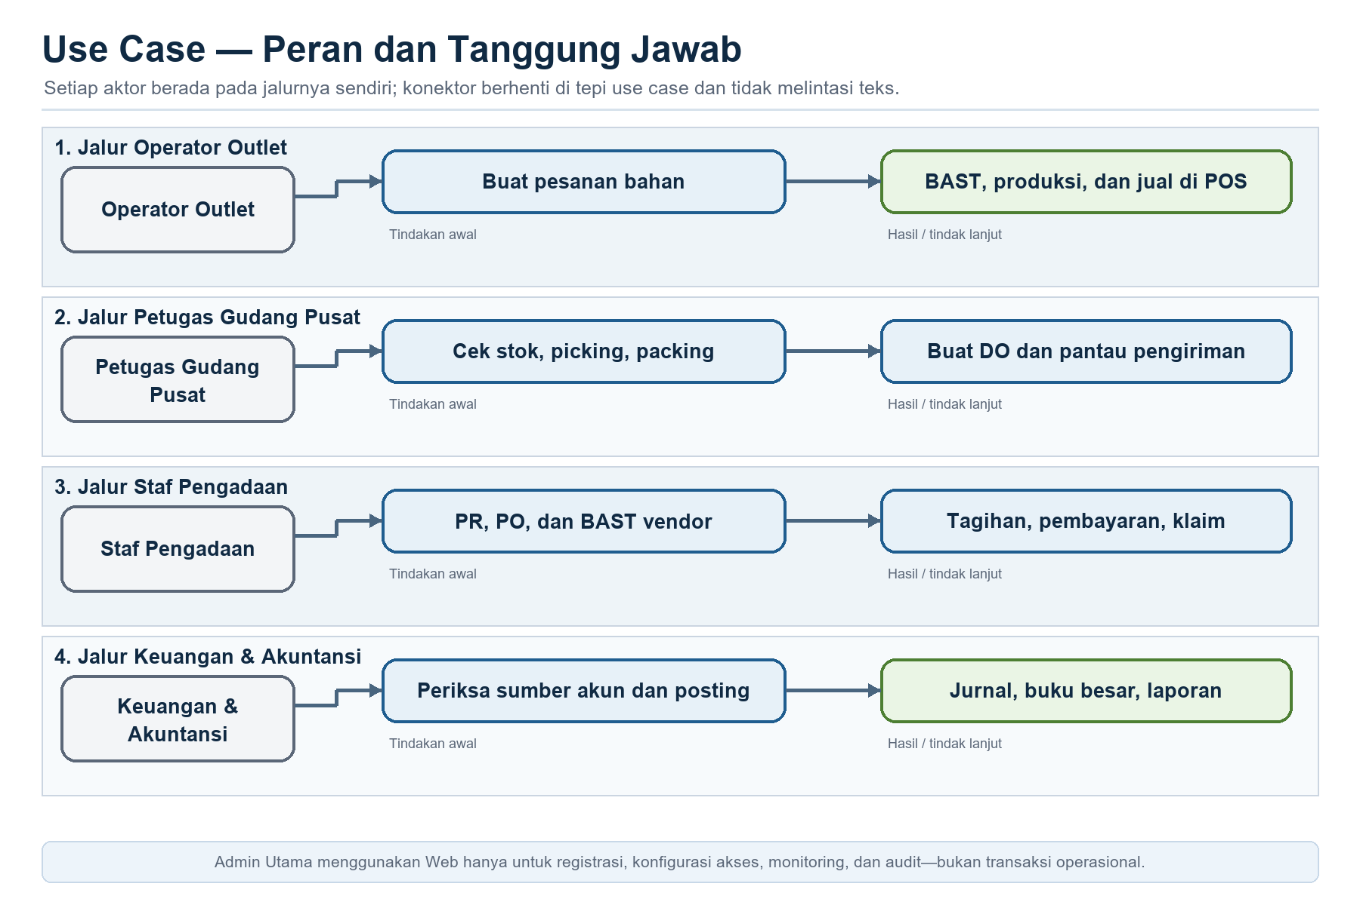
Gambar 1 Pembagian tindakan operasional pada POS Desktop
Operator outlet memulai dan menutup siklus melalui pesanan, penerimaan, produksi, dan penjualan. Gudang pusat mengendalikan ketersediaan serta pengiriman. Staf pengadaan menangani kekurangan stok sampai tagihan. Keuangan dan akuntansi menjaga sumber akun, posting, dan laporan. Admin utama tidak mengambil alih transaksi melalui Web; ia memantau serta mengelola tenant dan akses.

Flowchart siklus replenishment
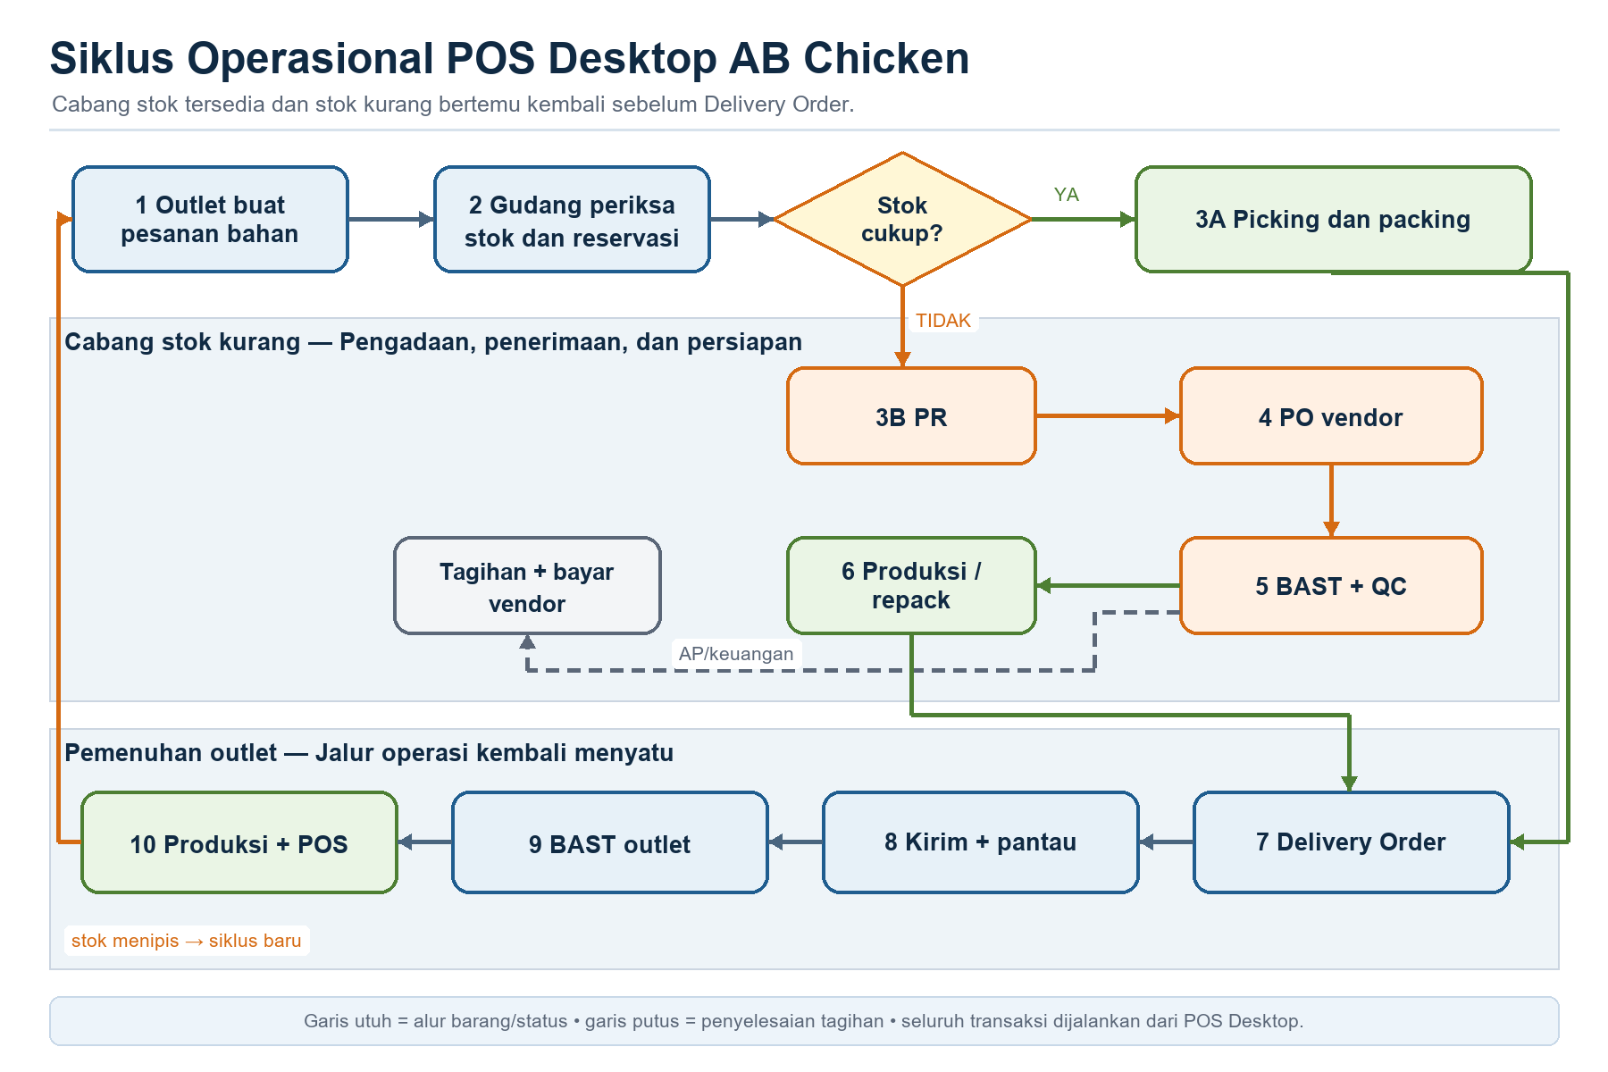
Gambar 2 Alur keputusan stok dan siklus pengiriman
Cabang atas dipakai ketika stok gudang cukup. Cabang pengadaan dipakai ketika stok kurang. Barang yang memerlukan repack atau produksi melewati perintah produksi sebelum masuk stok siap kirim. Setelah outlet menerima dan menjual produk, sistem kembali mengevaluasi kebutuhan bahan. Klaim atau backorder mengikuti nomor pengiriman agar koreksi tidak kehilangan referensi.

Aliran data dan ERD ringkas
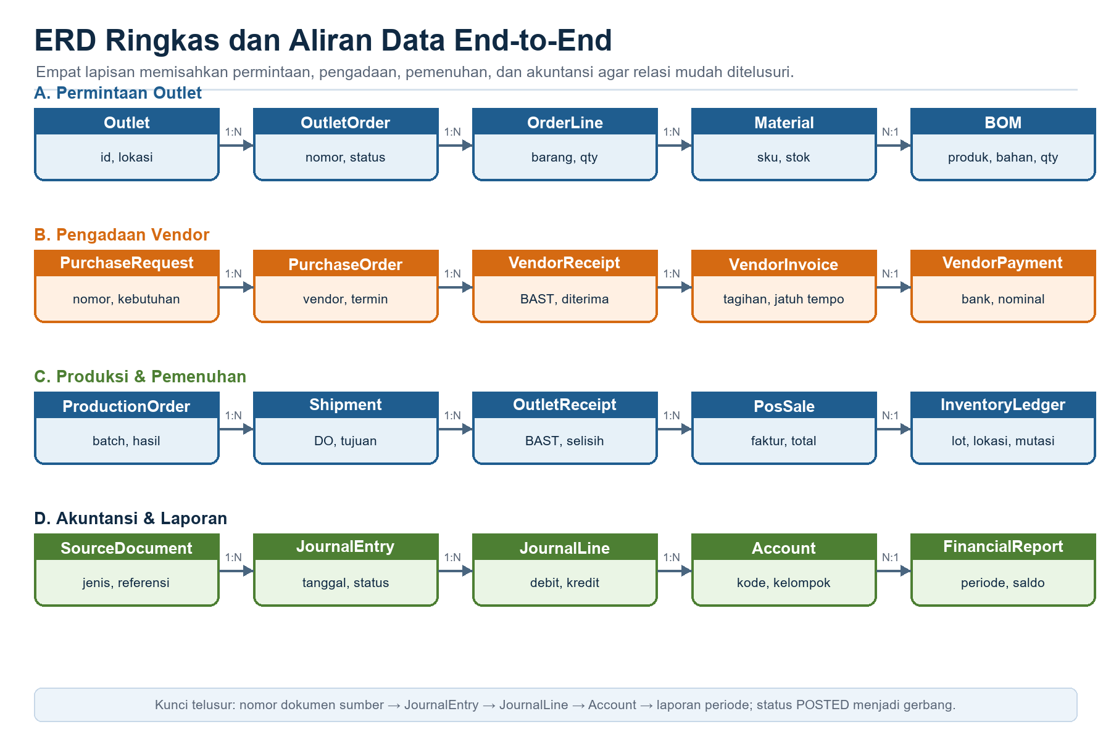
Gambar 3 Relasi dokumen operasional dan akuntansi
Nomor dokumen menghubungkan pesanan, pengadaan, produksi, pengiriman, penjualan, dan jurnal. Relasi satu ke banyak mempertahankan rincian barang. BOM menghubungkan produk dengan banyak bahan. Setiap dokumen yang memenuhi syarat posting membentuk kepala jurnal dan baris jurnal. Kode akun memberi klasifikasi yang digunakan laporan keuangan.

Relasi akun posting
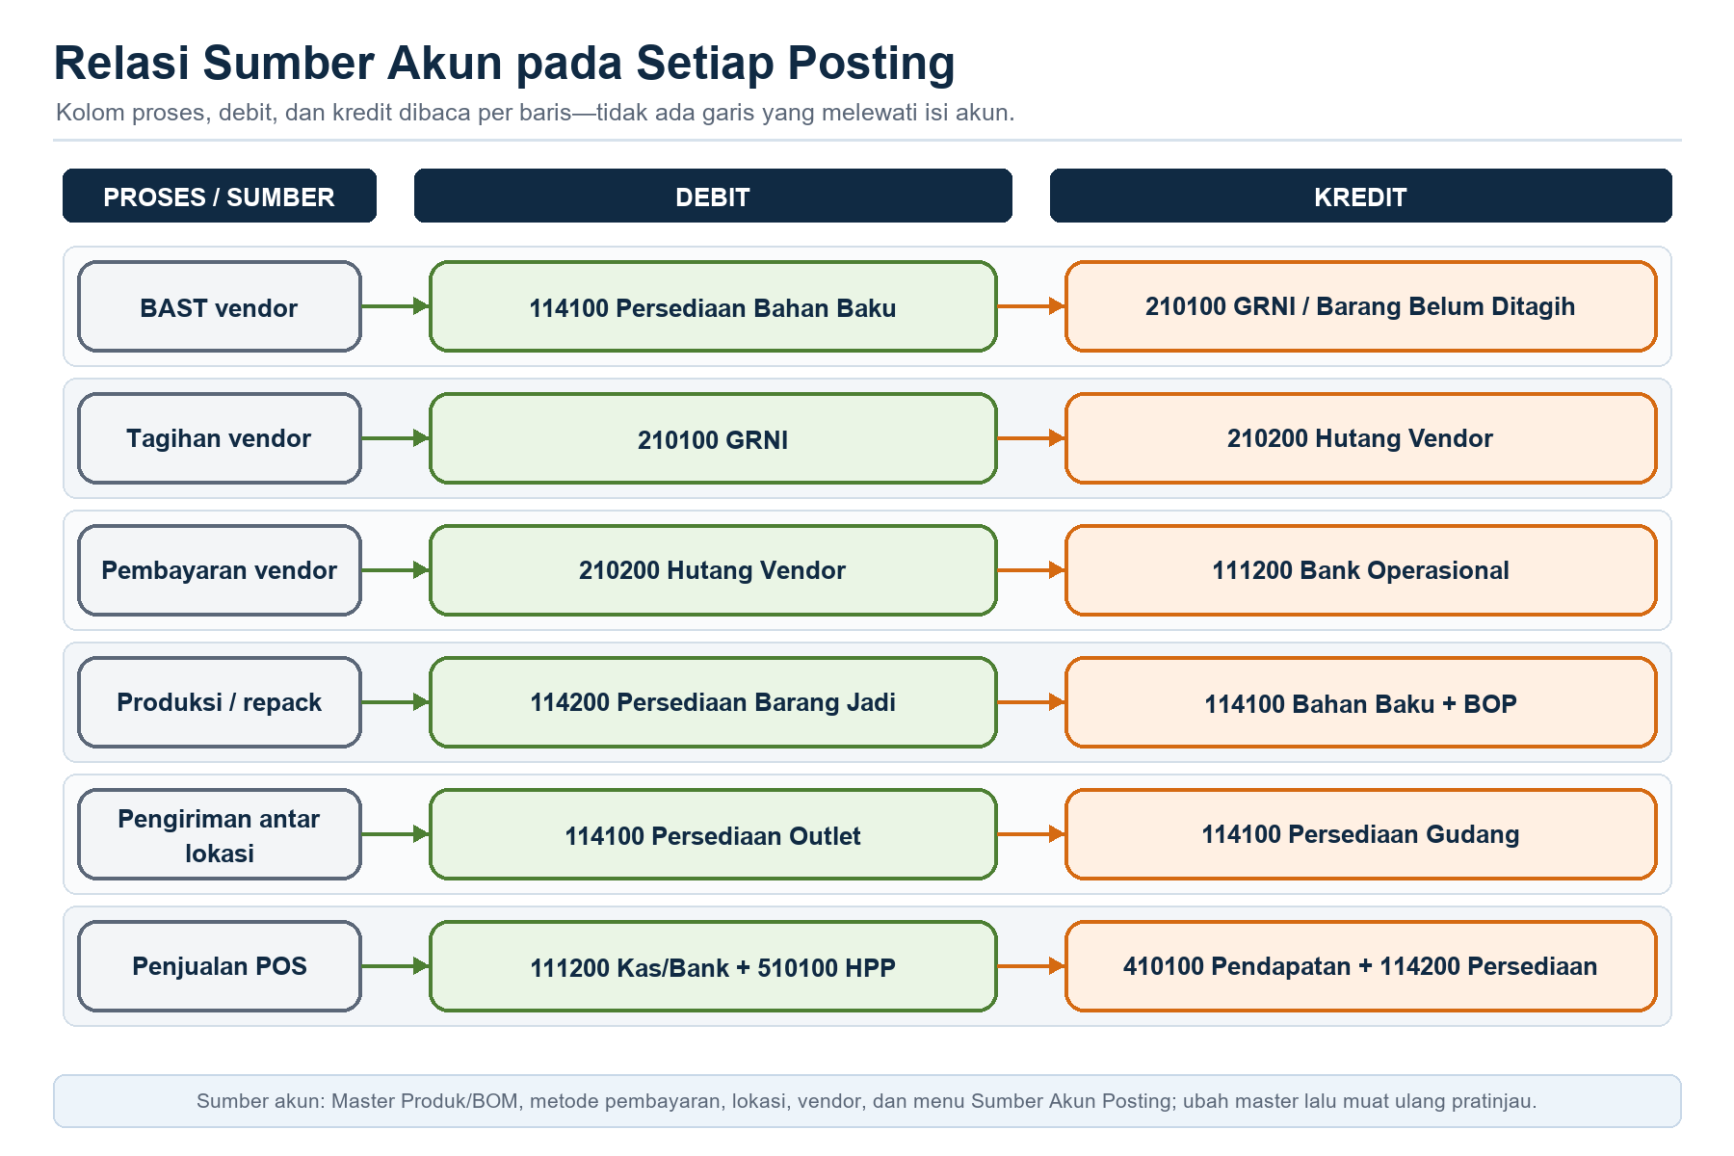
Gambar 4 Sumber debit dan kredit pada setiap posting
Diagram memperlihatkan akun yang dipakai UAT. Akun tetap tidak ditanam pada tombol posting. Server menyelesaikan akun dari Master Produk, BOM, dan Sumber Akun Posting. Administrator mengganti pemetaan pada master, kemudian operator memuat ulang layar. Cara ini menjaga transaksi dengan jenis yang sama memakai akun yang konsisten.

Ringkasan data pilot sebelum transaksi
Tahap | Aktor | Bukti | Hasil
Persiapan | Administrator dan auditor | 00-ringkasan-data-settle.png | LULUS
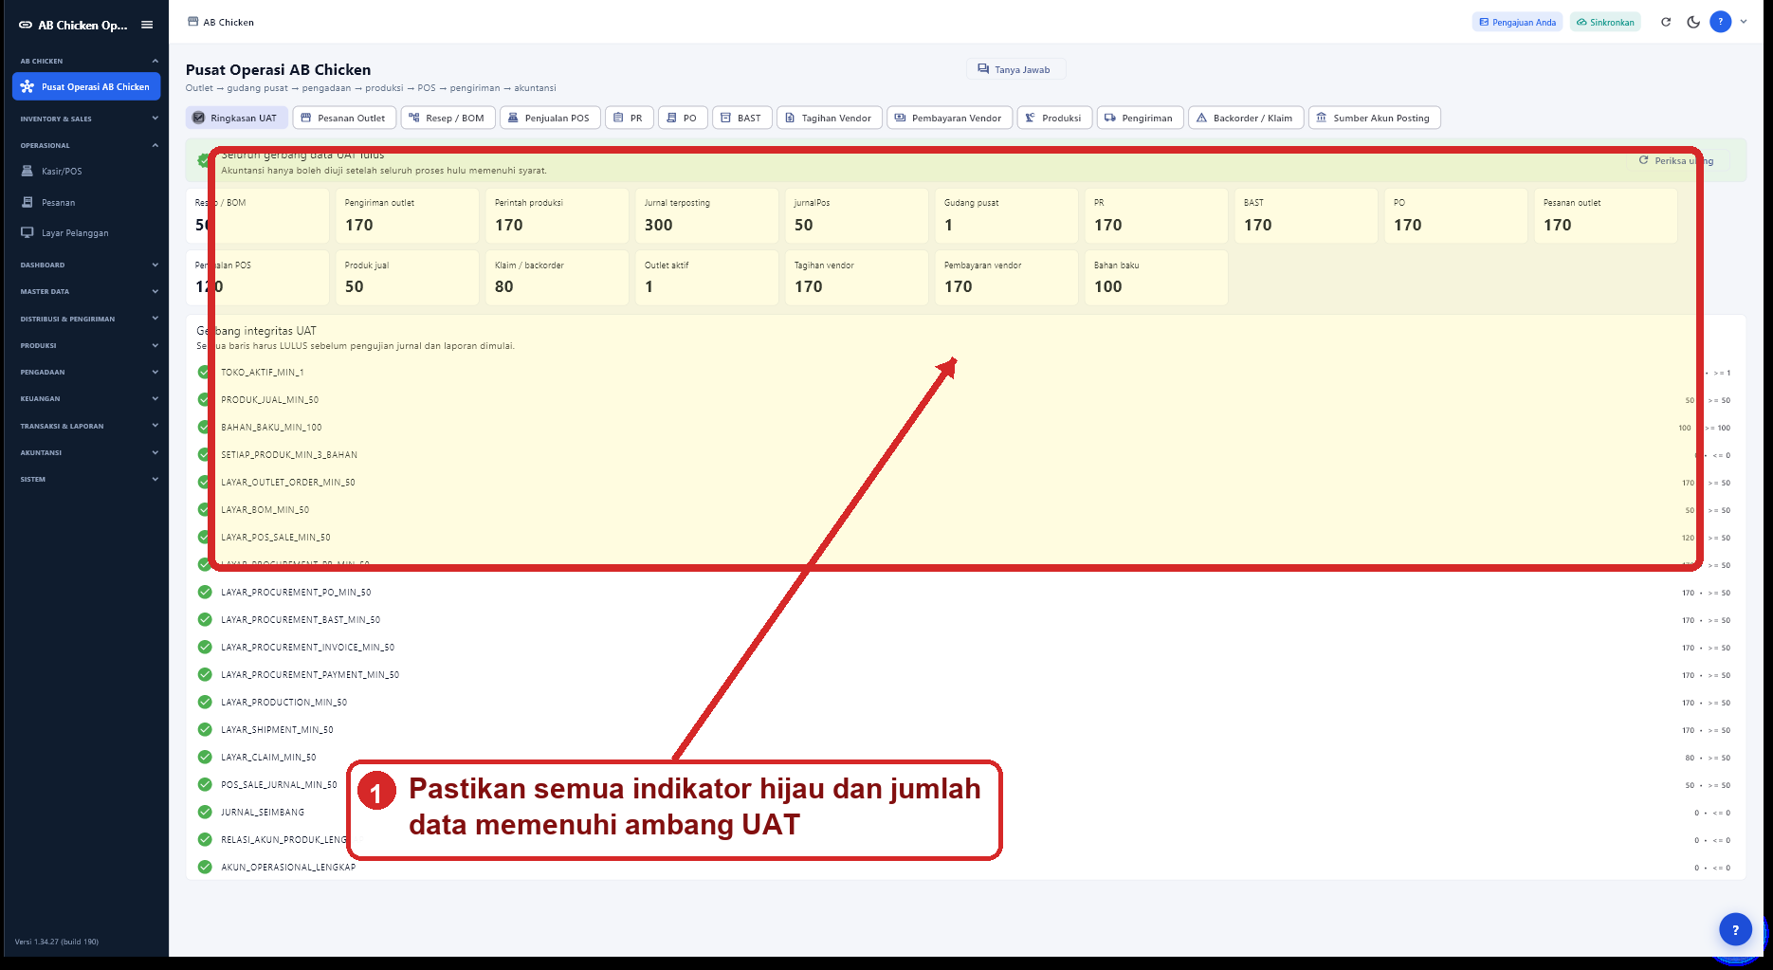
Gambar 5 Ringkasan data pilot sebelum transaksi

Panduan operasional — Ringkasan data pilot sebelum transaksi
Penjelasan: Layar Ringkasan UAT dipakai sebagai gerbang sebelum operator menjalankan transaksi. Sistem memperlihatkan jumlah outlet, gudang pusat, produk jual, bahan baku, dokumen pengadaan, produksi, pengiriman, klaim, penjualan POS, dan jurnal terposting. Pilot memakai satu outlet bernama Pusat AB Chicken serta satu gudang pusat. Data contoh mencakup 50 produk, 100 bahan baku, 50 resep atau BOM, sedikitnya 170 dokumen pada setiap proses utama, 80 klaim, dan 120 penjualan POS. Seluruh 19 pemeriksaan integritas berwarna hijau.
Langkah pengguna
- Buka Pusat Operasi AB Chicken.
- Pilih Ringkasan UAT.
- Periksa jumlah data dan pastikan tidak ada pemeriksaan berwarna merah.
Hasil UAT: LULUS. Data siap dipakai untuk UAT Desktop dan tidak ada halaman proses yang kosong.

Daftar 170 pesanan bahan baku outlet
Tahap | Aktor | Bukti | Hasil
Pesanan outlet | Operator outlet | 01-outlet_order-50-record.png | LULUS
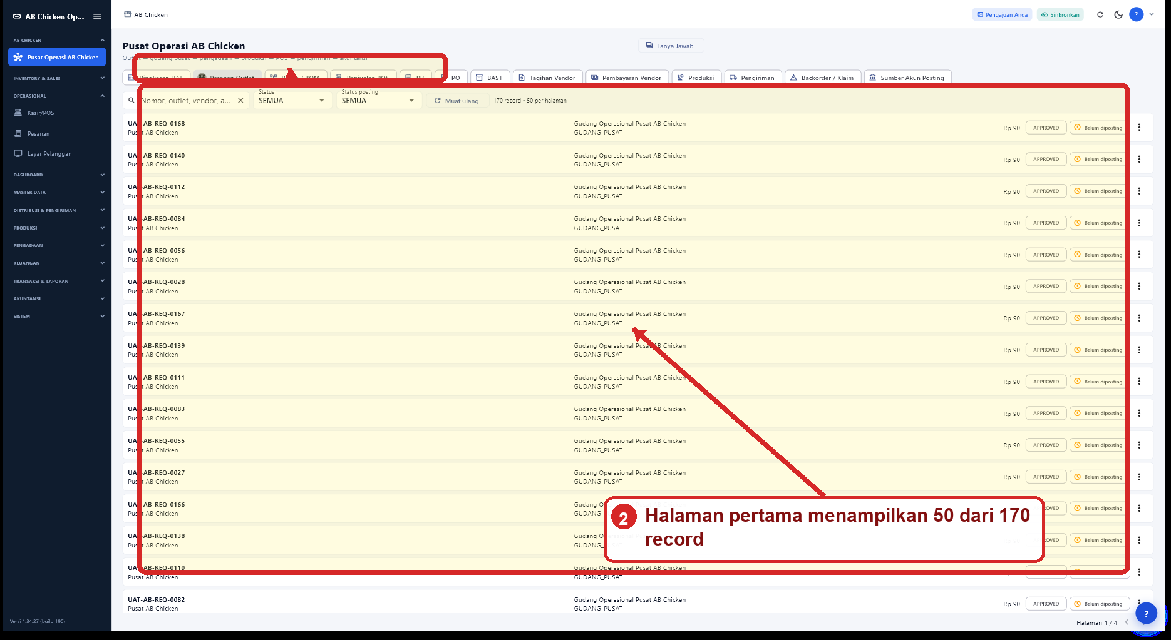
Gambar 6 Daftar 170 pesanan bahan baku outlet

Panduan operasional — Daftar 170 pesanan bahan baku outlet
Penjelasan: Daftar pesanan menjadi titik awal siklus replenishment. Setiap baris mengikat nomor permintaan, outlet peminta, lokasi tujuan, nilai, status operasional, dan status posting. Operator dapat mencari nomor dokumen tertentu tanpa kehilangan akses ke kumpulan data contoh. Pemisahan status proses dari status posting penting karena pesanan dapat sudah disetujui tetapi belum menghasilkan jurnal. Pesanan outlet sendiri belum membentuk jurnal karena tahap ini masih merupakan permintaan barang.
Langkah pengguna
- Pilih tab Pesanan Outlet.
- Gunakan kotak pencarian bila menangani satu nomor tertentu.
- Pastikan jumlah record, outlet, nilai, dan status dapat dibaca.
Hasil UAT: LULUS. 170 pesanan tersedia dan 50 record tampil pada satu halaman.

Pesanan outlet pada status DRAFT
Tahap | Aktor | Bukti | Hasil
Pesanan outlet | Operator outlet | 01-outlet_order-draft.png | LULUS
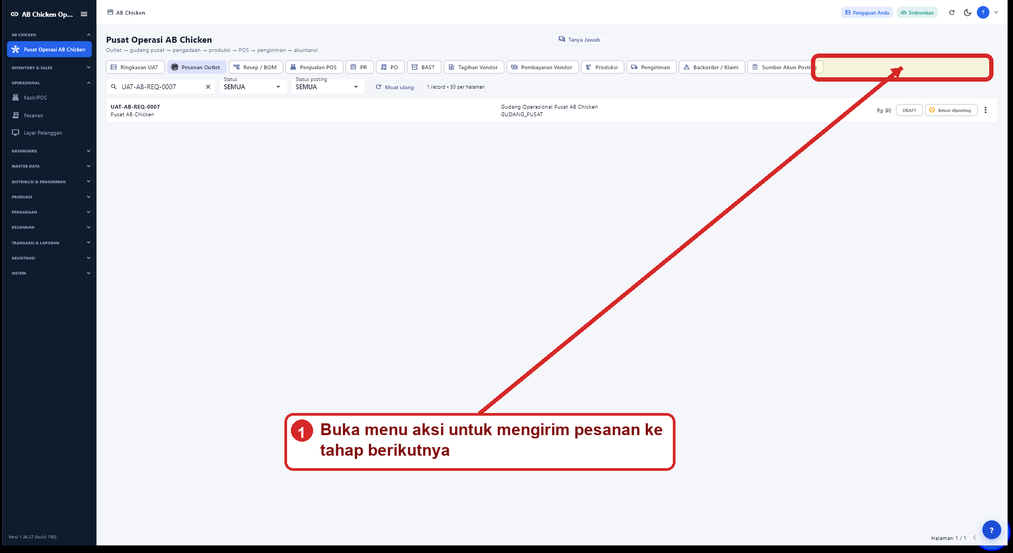
Gambar 7 Pesanan outlet pada status DRAFT

Panduan operasional — Pesanan outlet pada status DRAFT
Penjelasan: Dokumen UAT-AB-REQ-0007 dipilih sebagai sampel transaksi nyata. Status DRAFT menandakan operator masih dapat memeriksa jumlah dan tujuan permintaan sebelum dokumen dikirim. Kolom status posting tetap Belum diposting karena pesanan tidak mengubah nilai persediaan atau kewajiban. Menu aksi di ujung kanan menyediakan transisi yang diizinkan server, sehingga operator tidak dapat melompati tahapan persetujuan.
Langkah pengguna
- Cari UAT-AB-REQ-0007.
- Buka menu aksi pada ujung kanan baris.
- Pilih Ubah ke SUBMITTED, lalu lanjutkan ke APPROVED dan ALLOCATED.
Hasil UAT: LULUS. Server menerima urutan DRAFT, SUBMITTED, APPROVED, dan ALLOCATED.

Pesanan dialokasikan oleh gudang pusat
Tahap | Aktor | Bukti | Hasil
Alokasi stok | Petugas gudang pusat | 01-outlet_order-allocated.png | LULUS
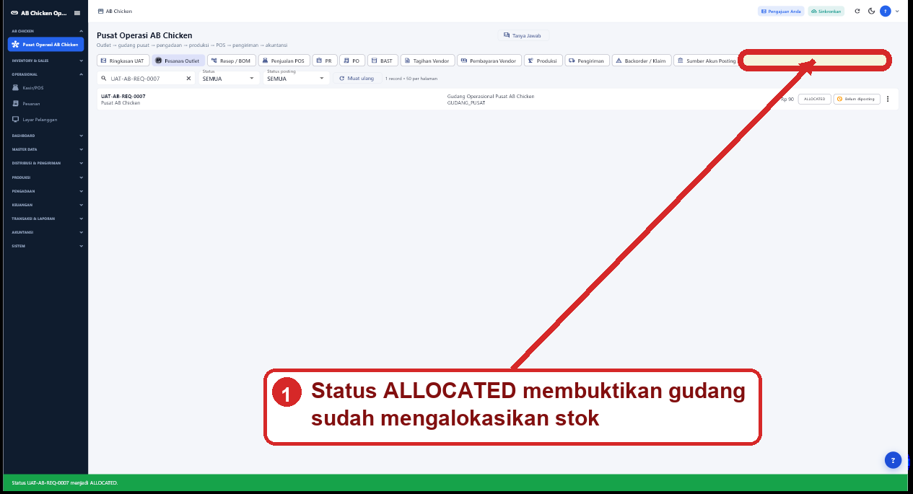
Gambar 8 Pesanan dialokasikan oleh gudang pusat

Panduan operasional — Pesanan dialokasikan oleh gudang pusat
Penjelasan: Status ALLOCATED membuktikan gudang pusat telah menerima kebutuhan outlet dan mengikat stok yang tersedia untuk diproses. Pada titik ini petugas gudang membandingkan saldo dengan rincian permintaan. Jika jumlah cukup, proses berlanjut ke picking, packing, dan Delivery Order. Jika jumlah tidak cukup, kebutuhan kekurangan menjadi dasar PR. Status ini sengaja tidak diposting agar jurnal baru terbentuk ketika barang benar-benar diterima, dibayar, diproduksi, dikirim, atau dijual.
Langkah pengguna
- Pastikan status berubah menjadi ALLOCATED.
- Cocokkan outlet, referensi, dan nilai dokumen.
- Teruskan kebutuhan yang kurang ke alur pengadaan.
Hasil UAT: LULUS. Pesanan dapat dialokasikan tanpa membuat jurnal prematur.

Purchase Requisition disetujui
Tahap | Aktor | Bukti | Hasil
Pengadaan PR | Staf pengadaan | 02-procurement_pr-approved.png | LULUS
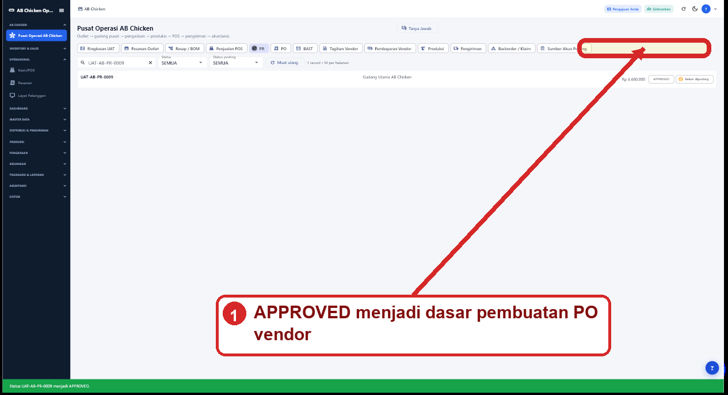
Gambar 9 Purchase Requisition disetujui

Panduan operasional — Purchase Requisition disetujui
Penjelasan: PR UAT-AB-PR-0009 mewakili kebutuhan yang tidak dapat dipenuhi stok gudang pusat. Staf pengadaan memeriksa referensi permintaan, vendor atau mitra yang direncanakan, nilai, dan lokasi sebelum mengirim PR untuk persetujuan. Perubahan ke APPROVED mengunci kebutuhan bisnis sebagai dasar PO, namun belum menimbulkan persediaan atau hutang karena barang belum diterima dan tagihan belum diakui.
Langkah pengguna
- Cari nomor PR.
- Ubah DRAFT menjadi SUBMITTED.
- Setujui menjadi APPROVED setelah nilai dan kebutuhan cocok.
Hasil UAT: LULUS. PR mengikuti urutan persetujuan dan tetap belum diposting.

Purchase Order vendor disetujui
Tahap | Aktor | Bukti | Hasil
Pengadaan PO | Staf pengadaan | 03-procurement_po-approved.png | LULUS
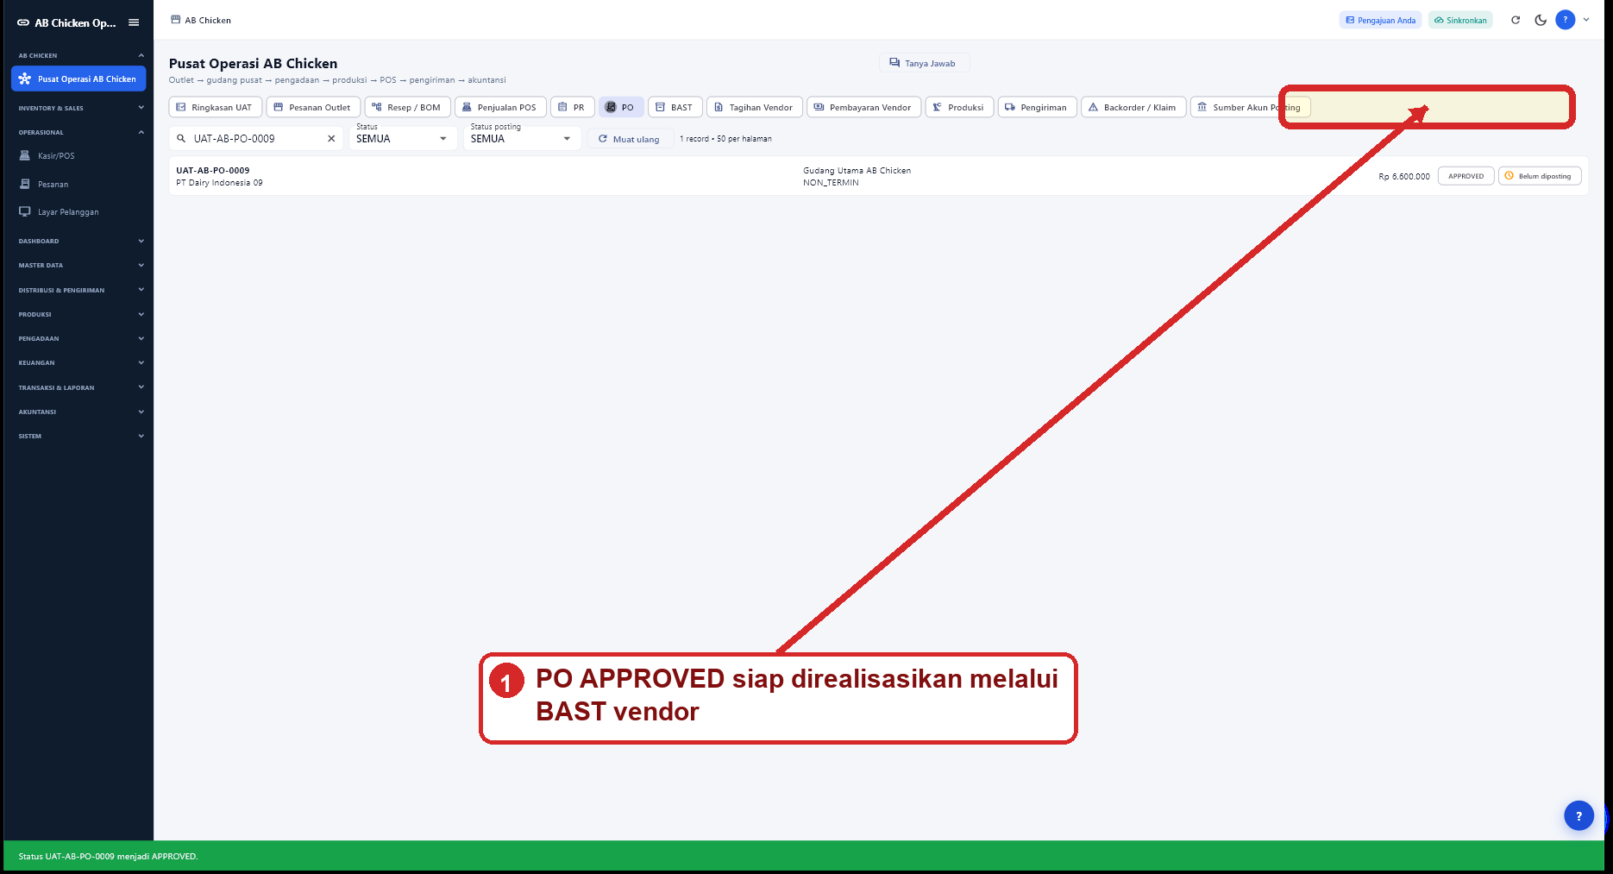
Gambar 10 Purchase Order vendor disetujui

Panduan operasional — Purchase Order vendor disetujui
Penjelasan: PO UAT-AB-PO-0009 mengikat kebutuhan PR dengan komitmen pembelian kepada vendor. Operator memeriksa nomor referensi, pemasok, gudang penerima, nilai, dan status. Status APPROVED menunjukkan PO telah melewati otorisasi tetapi masih belum diposting. Prinsip ini mencegah pengakuan persediaan atau hutang hanya berdasarkan pesanan. Akuntansi baru menerima dampak ketika BAST dan tagihan diposting.
Langkah pengguna
- Cari PO yang berasal dari PR terkait.
- Ubah DRAFT menjadi SUBMITTED.
- Setujui PO menjadi APPROVED.
Hasil UAT: LULUS. PO siap menjadi dasar penerimaan barang.

BAST vendor siap diposting
Tahap | Aktor | Bukti | Hasil
Penerimaan gudang | Petugas gudang pusat | 04-procurement_bast-approved.png | LULUS
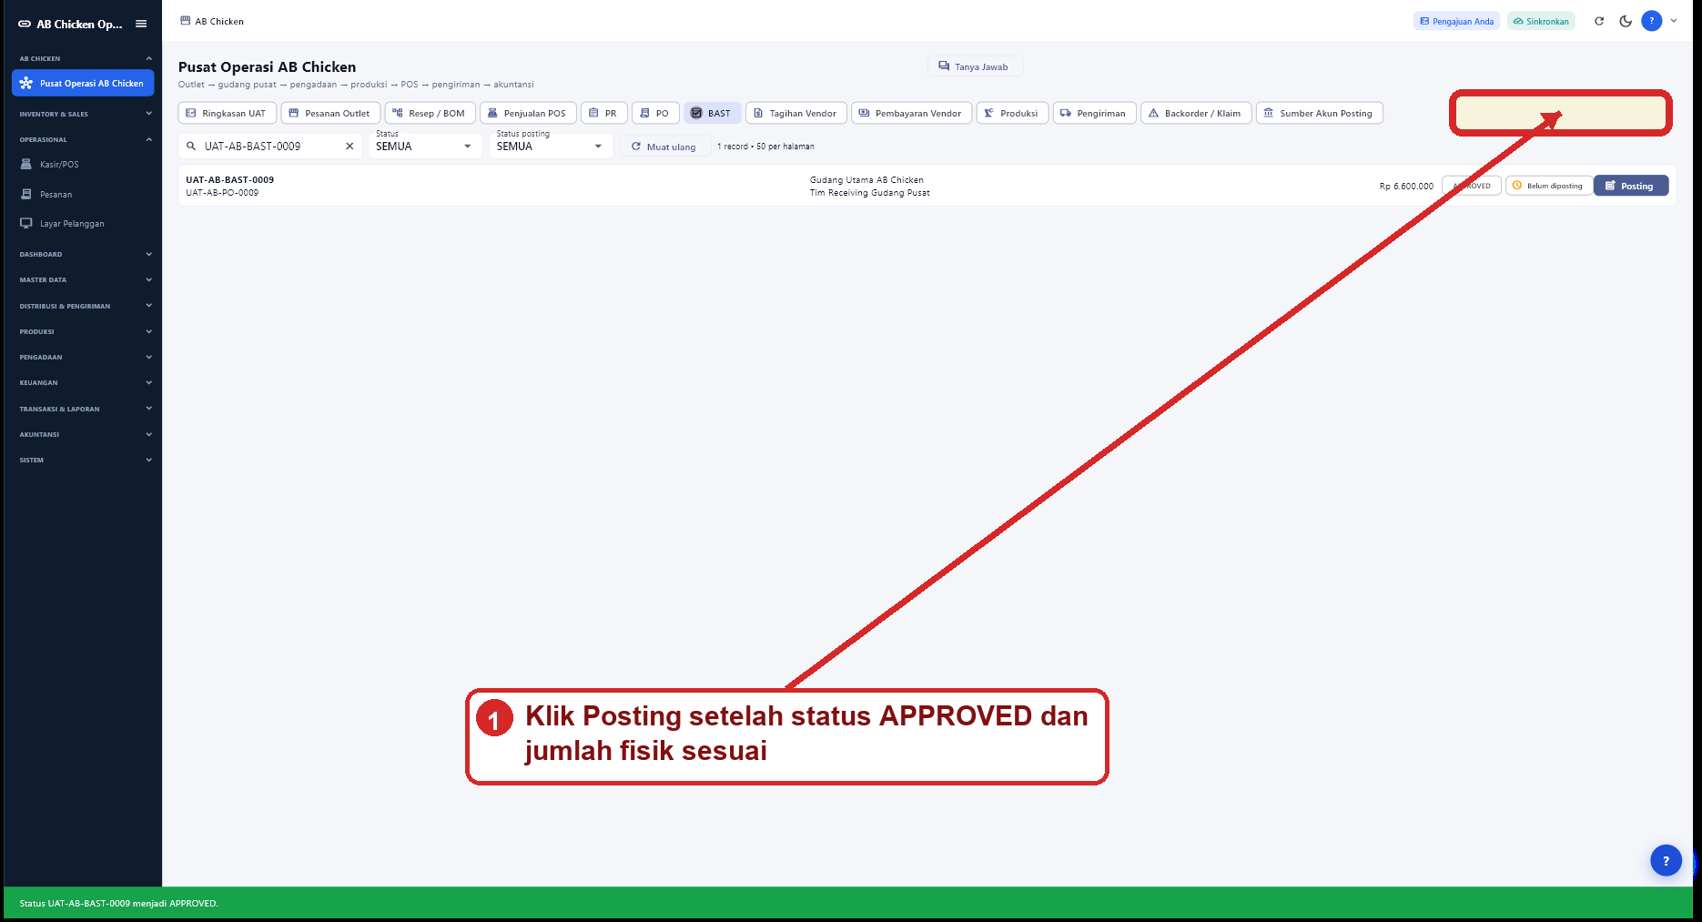
Gambar 11 BAST vendor siap diposting

Panduan operasional — BAST vendor siap diposting
Penjelasan: BAST UAT-AB-BAST-0009 menyatakan barang vendor telah diterima gudang pusat. Petugas receiving membandingkan fisik, satuan, kualitas, dan referensi PO sebelum memberi status APPROVED. Tombol Posting baru aktif setelah status memenuhi syarat dan sumber akun lengkap. Tahap ini menambah persediaan bahan baku dan mengakui GRNI, yaitu barang diterima yang belum ditagih.
Langkah pengguna
- Periksa referensi PO dan nilai penerimaan.
- Ubah status sampai APPROVED.
- Klik Posting setelah kuantitas fisik sesuai.
Hasil UAT: LULUS. Tombol Posting aktif hanya pada BAST yang memenuhi syarat.

Konfirmasi posting BAST vendor
Tahap | Aktor | Bukti | Hasil
Posting penerimaan | Petugas gudang dan akuntansi | 04-procurement_bast-konfirmasi-posting.png | LULUS
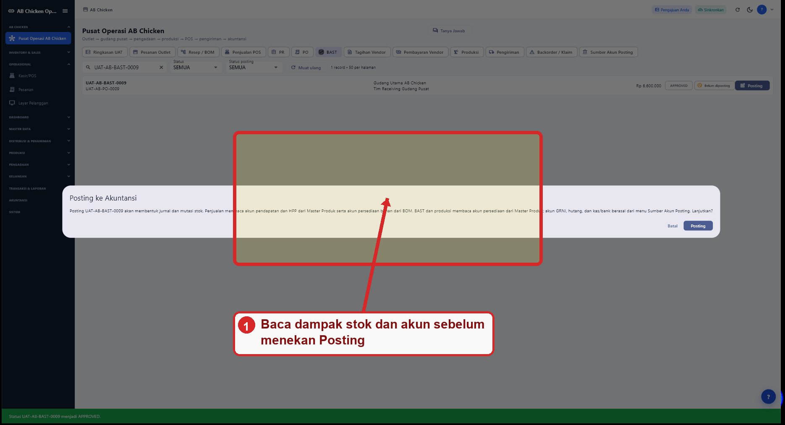
Gambar 12 Konfirmasi posting BAST vendor

Panduan operasional — Konfirmasi posting BAST vendor
Penjelasan: Dialog konfirmasi menjadi pengendalian terakhir sebelum perubahan stok dan jurnal. Teks menjelaskan bahwa akun persediaan berasal dari Master Produk, sedangkan GRNI berasal dari Sumber Akun Posting. Operator harus membatalkan jika referensi, nilai, atau akun belum tepat. Setelah dikonfirmasi, server menjalankan transaksi atomik agar mutasi stok dan jurnal tidak terpisah.
Langkah pengguna
- Baca nomor dokumen pada dialog.
- Pastikan sumber akun sudah sesuai.
- Tekan Posting untuk melanjutkan.
Hasil UAT: LULUS. Konfirmasi tampil dan posting menghasilkan jurnal ID 301.

BAST vendor terposting
Tahap | Aktor | Bukti | Hasil
Pascaposting penerimaan | Petugas gudang dan auditor | 04-procurement_bast-posted.png | LULUS
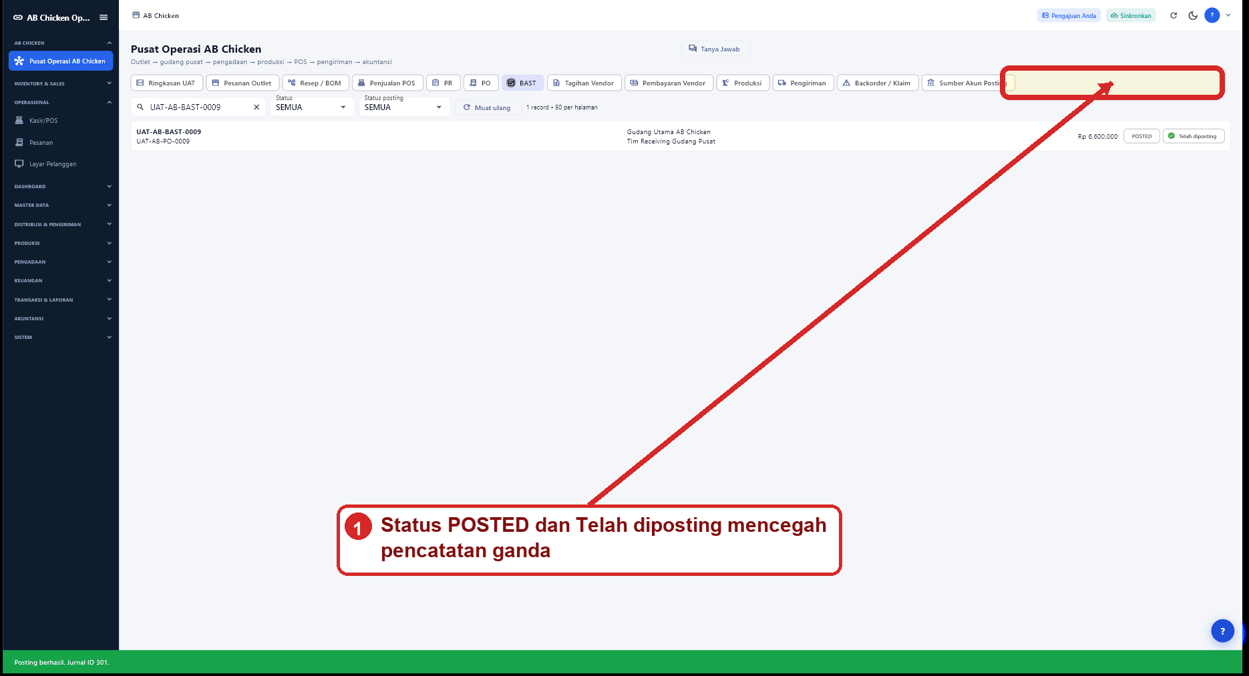
Gambar 13 BAST vendor terposting

Panduan operasional — BAST vendor terposting
Penjelasan: Sesudah server membentuk jurnal 301, baris BAST berubah menjadi POSTED dan penanda menjadi Telah diposting. Kombinasi dua status ini memudahkan operator membedakan tahap bisnis dari konsekuensi akuntansinya. Dokumen tidak lagi menawarkan tombol Posting sehingga permintaan ulang tidak membuat jurnal duplikat. Jurnalnya mendebet Persediaan Bahan Baku 114100 dan mengkredit GRNI 210100.
Langkah pengguna
- Pastikan status berubah menjadi POSTED.
- Pastikan penanda Telah diposting tampil.
- Telusuri jurnal dengan nomor dokumen terkait.
Hasil UAT: LULUS. Stok dan jurnal penerimaan terbentuk sekali.

Konfirmasi posting tagihan vendor
Tahap | Aktor | Bukti | Hasil
Terima tagihan | Keuangan | 05-procurement_invoice-konfirmasi-posting.png | LULUS
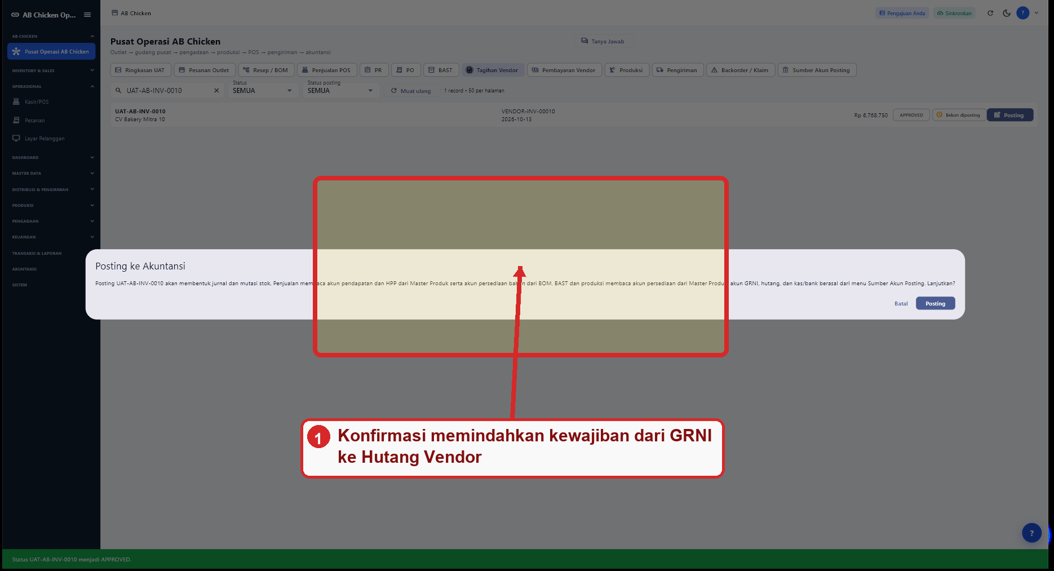
Gambar 14 Konfirmasi posting tagihan vendor

Panduan operasional — Konfirmasi posting tagihan vendor
Penjelasan: Tagihan UAT-AB-INV-0010 menghubungkan penerimaan fisik dengan kewajiban kepada vendor. Saat posting, sistem mendebet GRNI 210100 untuk menutup pengakuan sementara dari BAST dan mengkredit Hutang Vendor 210200. Pengguna harus memeriksa referensi BAST, vendor, tanggal, dan nilai sebelum menekan Posting. Bila nilai berbeda, koreksi dilakukan pada dokumen sumber, bukan dengan mengganti jurnal secara sembarang.
Langkah pengguna
- Pastikan tagihan sudah APPROVED.
- Cocokkan nilai dengan BAST dan dokumen vendor.
- Tekan Posting pada dialog konfirmasi.
Hasil UAT: LULUS. Tagihan menghasilkan jurnal ID 302.

Tagihan vendor terposting
Tahap | Aktor | Bukti | Hasil
Pascaposting tagihan | Keuangan dan auditor | 05-procurement_invoice-posted.png | LULUS
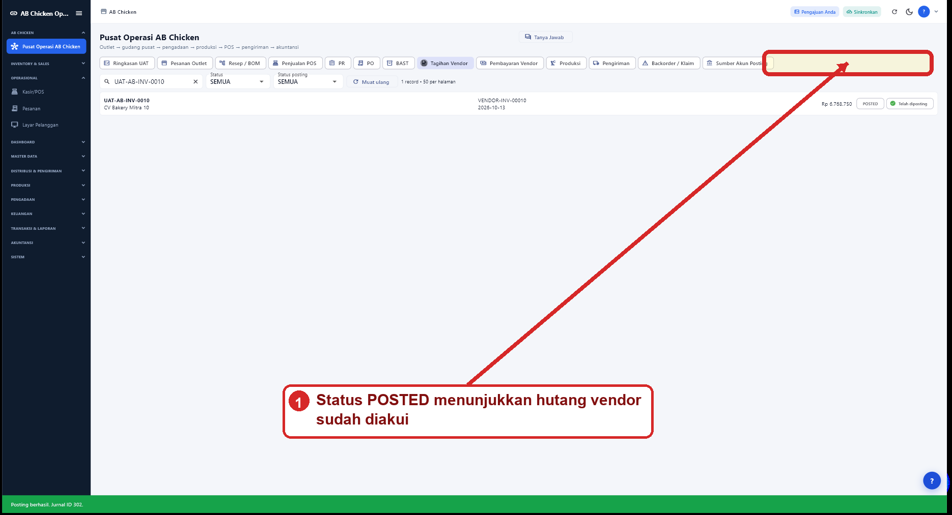
Gambar 15 Tagihan vendor terposting

Panduan operasional — Tagihan vendor terposting
Penjelasan: Baris tagihan menunjukkan POSTED dan Telah diposting setelah jurnal berhasil dibentuk. Status ini menjadi bukti bahwa kewajiban sudah masuk buku besar. Petugas dapat memakai filter status posting untuk memisahkan tagihan yang masih menunggu dari tagihan yang sudah diakui. Nomor dokumen tetap menjadi kunci penelusuran dari tagihan ke jurnal dan laporan hutang.
Langkah pengguna
- Periksa penanda POSTED.
- Gunakan filter Telah diposting bila melakukan rekonsiliasi.
- Cocokkan jurnal 302 dengan nomor tagihan.
Hasil UAT: LULUS. Pengakuan hutang vendor tercatat tanpa selisih.

Konfirmasi pembayaran vendor
Tahap | Aktor | Bukti | Hasil
Bayar vendor | Keuangan | 06-procurement_payment-konfirmasi-posting.png | LULUS
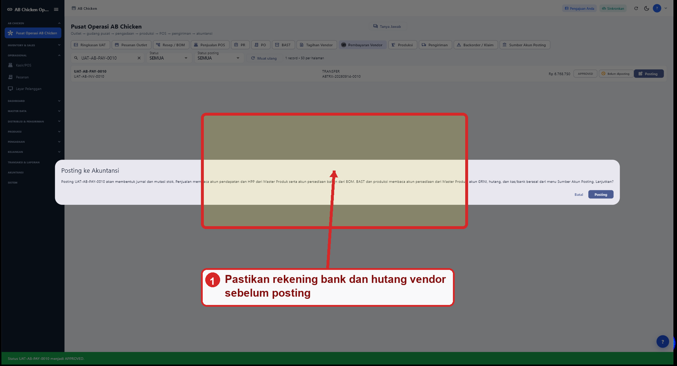
Gambar 16 Konfirmasi pembayaran vendor

Panduan operasional — Konfirmasi pembayaran vendor
Penjelasan: Pembayaran UAT-AB-PAY-0010 menutup hutang vendor menggunakan rekening yang dipetakan sebagai Bank Operasional. Dialog memberi kesempatan terakhir untuk memastikan akun, nilai, dan referensi tagihan. Dampak jurnalnya adalah debet Hutang Vendor 210200 dan kredit Bank Operasional 111200. Server menolak posting bila akun sumber belum lengkap atau periode akuntansi tertutup.
Langkah pengguna
- Pastikan pembayaran sudah APPROVED.
- Cocokkan nilai dengan tagihan yang dilunasi.
- Konfirmasi rekening bank, lalu tekan Posting.
Hasil UAT: LULUS. Pembayaran menghasilkan jurnal ID 303.

Pembayaran vendor terposting
Tahap | Aktor | Bukti | Hasil
Pascaposting pembayaran | Keuangan dan auditor | 06-procurement_payment-posted.png | LULUS
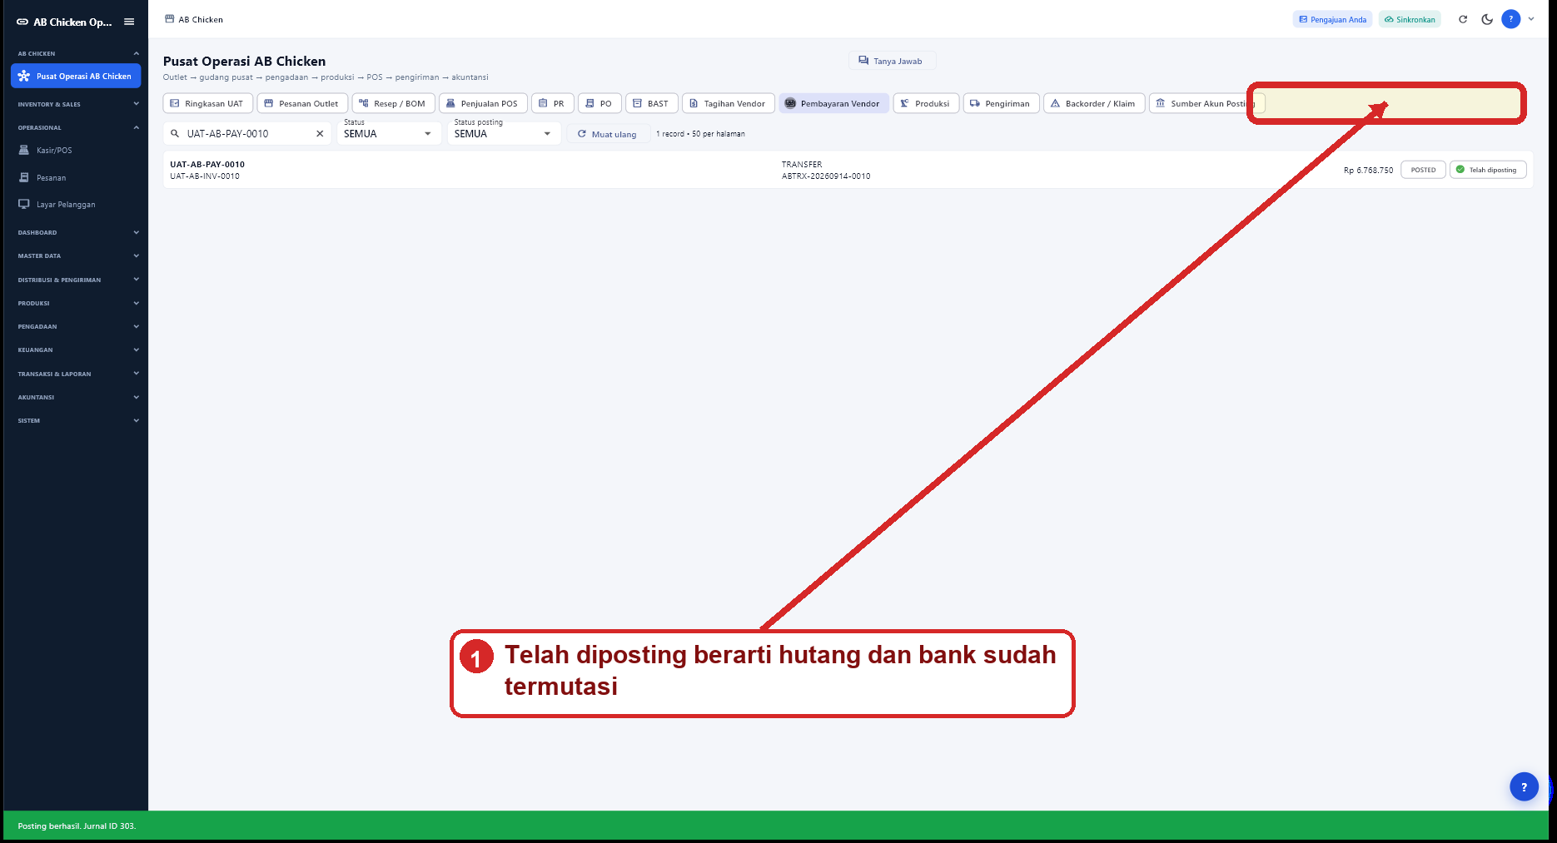
Gambar 17 Pembayaran vendor terposting

Panduan operasional — Pembayaran vendor terposting
Penjelasan: Status POSTED membuktikan pembayaran telah memutasi hutang dan bank. Baris ini tidak lagi menyediakan tindakan posting, sehingga risiko pembayaran tercatat dua kali berkurang. Pada pemeriksaan laporan, nilai kredit Bank Operasional harus muncul sebagai pengeluaran arus kas, sedangkan debet Hutang Vendor mengurangi kewajiban.
Langkah pengguna
- Pastikan status POSTED.
- Periksa penanda Telah diposting.
- Telusuri jurnal 303 pada Buku Besar.
Hasil UAT: LULUS. Hutang dan bank berubah dalam satu transaksi server.

Perintah produksi gudang siap diposting
Tahap | Aktor | Bukti | Hasil
Produksi gudang | Tim produksi | 07-production-approved.png | LULUS
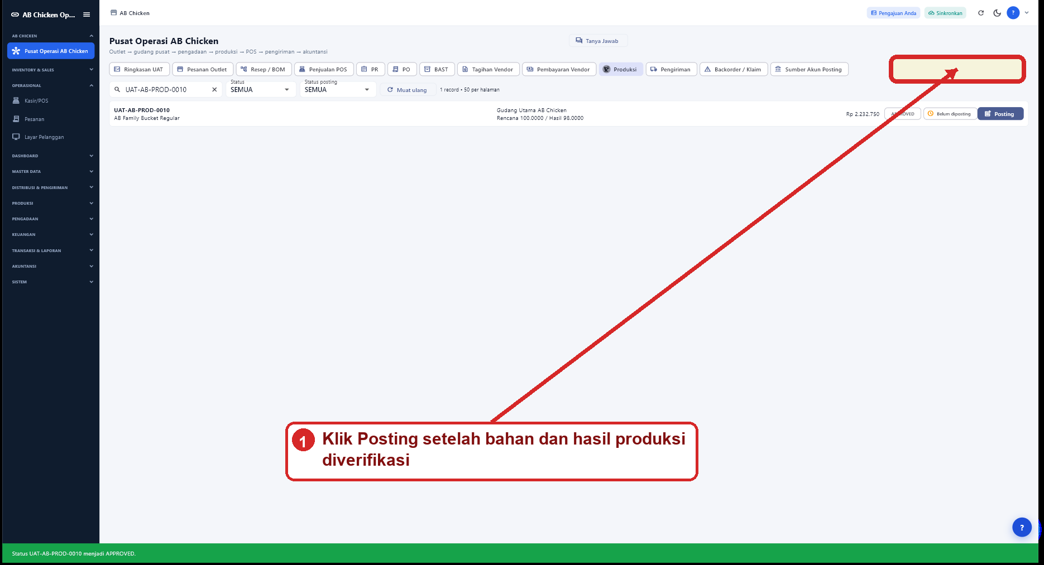
Gambar 18 Perintah produksi gudang siap diposting

Panduan operasional — Perintah produksi gudang siap diposting
Penjelasan: Perintah UAT-AB-PROD-0010 menggambarkan proses repack atau produksi saus dari bahan baku menjadi barang jadi. Sebelum posting, tim produksi memeriksa BOM, jumlah bahan yang dikonsumsi, hasil produksi, dan lokasi stok. Tombol Posting aktif pada status APPROVED. Jurnal produksi memindahkan nilai dari Persediaan Bahan Baku 114100 ke Persediaan Barang Jadi 114200.
Langkah pengguna
- Periksa BOM dan kuantitas bahan.
- Ubah status sampai APPROVED.
- Klik Posting bila hasil produksi sesuai.
Hasil UAT: LULUS. Perintah produksi memenuhi syarat posting.

Konfirmasi posting produksi
Tahap | Aktor | Bukti | Hasil
Posting produksi | Tim produksi dan akuntansi | 07-production-konfirmasi-posting.png | LULUS
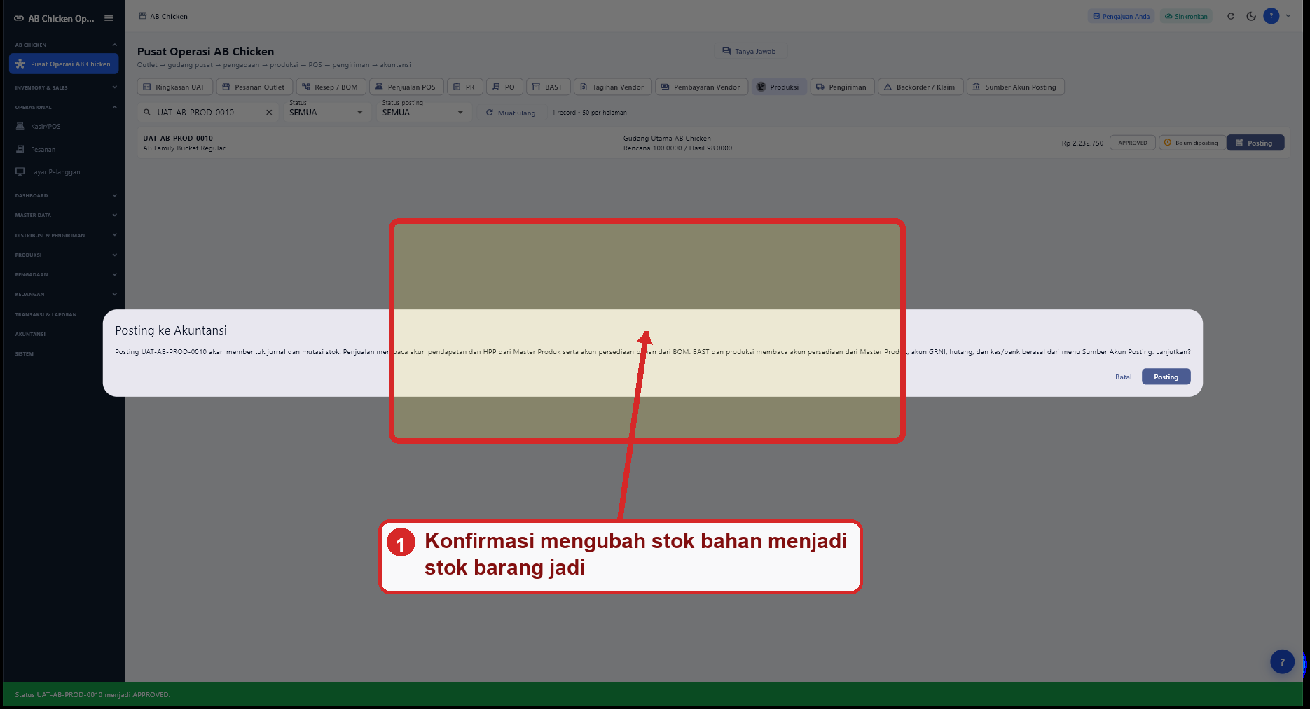
Gambar 19 Konfirmasi posting produksi

Panduan operasional — Konfirmasi posting produksi
Penjelasan: Dialog produksi menjelaskan bahwa sistem membaca akun persediaan dari Master Produk dan komposisi bahan dari BOM. Operator tidak perlu mengetik pasangan jurnal pada setiap produksi. Jika akun hasil atau bahan belum sesuai, koreksi dilakukan pada master lalu halaman dimuat ulang. Konfirmasi ini menjaga agar pergerakan kuantitas dan nilai tercatat pada saat yang sama.
Langkah pengguna
- Baca dampak akun pada dialog.
- Pastikan bahan dan produk berada pada master yang benar.
- Tekan Posting untuk membentuk jurnal.
Hasil UAT: LULUS. Produksi menghasilkan jurnal ID 304.

Produksi gudang terposting
Tahap | Aktor | Bukti | Hasil
Pascaposting produksi | Tim produksi dan auditor | 07-production-posted.png | LULUS
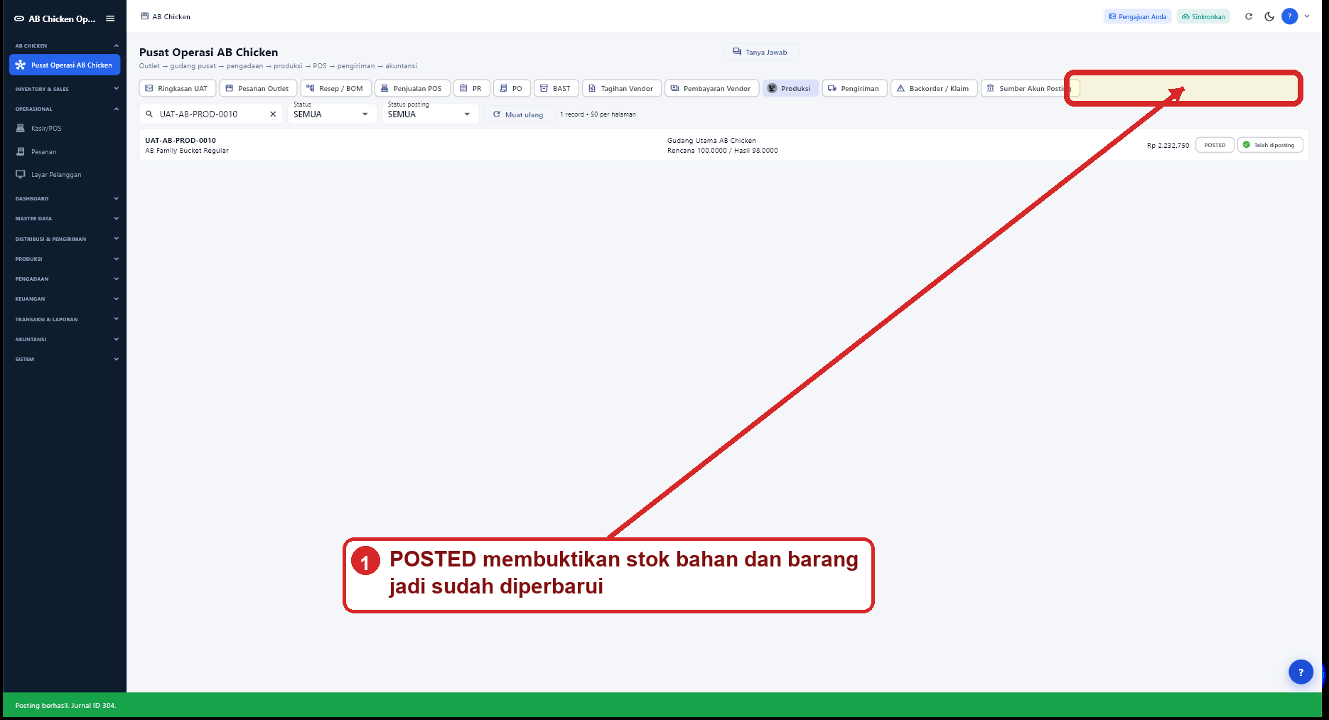
Gambar 20 Produksi gudang terposting

Panduan operasional — Produksi gudang terposting
Penjelasan: Setelah jurnal 304 terbentuk, status perintah berubah menjadi POSTED. Persediaan bahan baku berkurang dan persediaan barang jadi bertambah sesuai nilai keluaran. Bukti ini penting untuk memastikan barang yang dikirim ke outlet benar-benar tersedia sebagai barang siap jual atau siap olah, bukan hanya tercatat sebagai bahan curah di gudang.
Langkah pengguna
- Pastikan status POSTED.
- Periksa penanda Telah diposting.
- Cocokkan nilai mutasi pada Buku Besar akun 114100 dan 114200.
Hasil UAT: LULUS. Mutasi bahan ke barang jadi seimbang.

Delivery Order dalam perjalanan
Tahap | Aktor | Bukti | Hasil
Pengiriman | Petugas distribusi | 08-shipment-delivery.png | LULUS
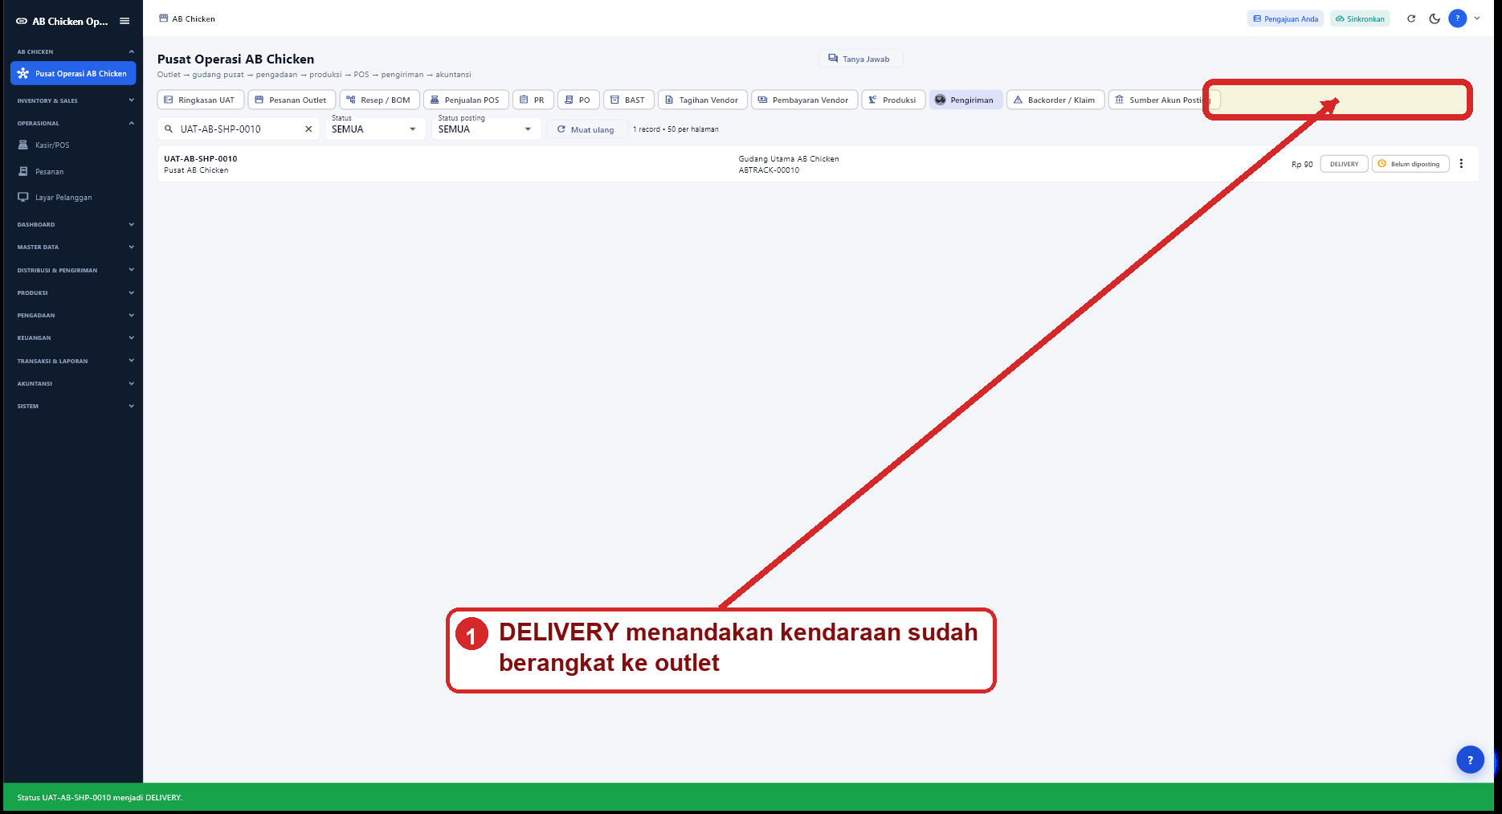
Gambar 21 Delivery Order dalam perjalanan

Panduan operasional — Delivery Order dalam perjalanan
Penjelasan: Pengiriman UAT-AB-SHP-0010 memasuki status DELIVERY setelah dokumen melewati DRAFT, SUBMITTED, dan APPROVED. Pada status ini dashboard dapat dipakai untuk memantau pengiriman yang sedang berjalan. Integrasi GPS belum menjadi syarat UAT saat ini, tetapi nomor dokumen, lokasi tujuan, dan status menyediakan fondasi untuk pelacakan lokasi di pengembangan berikutnya.
Langkah pengguna
- Pastikan picking dan packing selesai.
- Ubah status menjadi DELIVERY ketika kendaraan berangkat.
- Pantau nomor pengiriman sampai outlet menerima barang.
Hasil UAT: LULUS. Status perjalanan tersimpan dan dapat dicari kembali.

Pengiriman tiba di outlet
Tahap | Aktor | Bukti | Hasil
BAST outlet | Operator outlet dan pengemudi | 08-shipment-arrived.png | LULUS
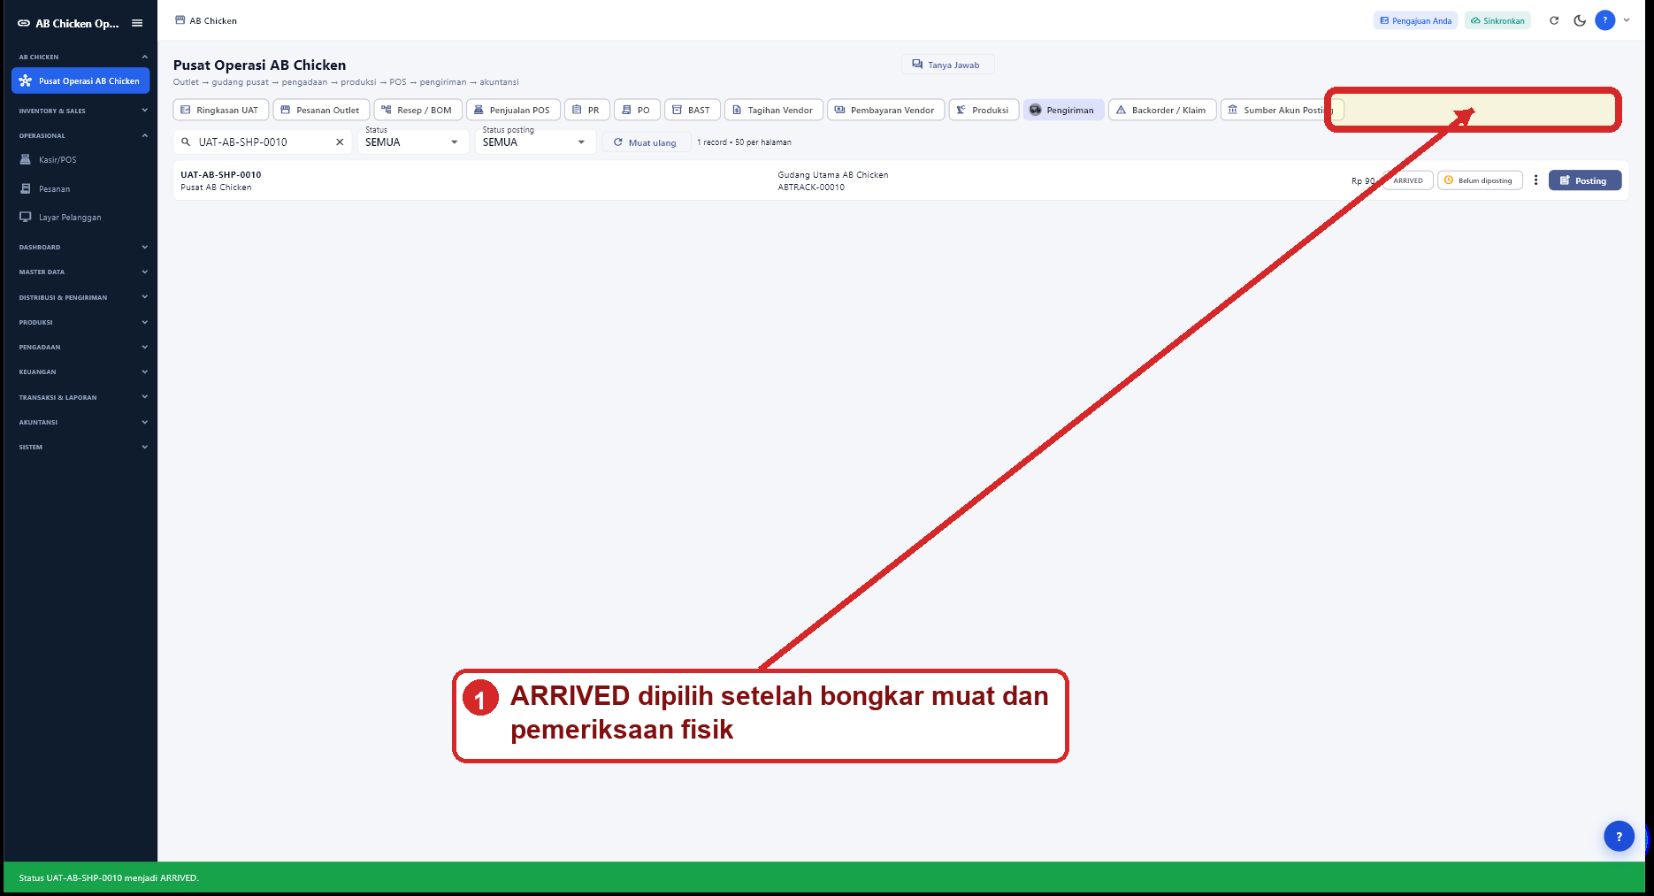
Gambar 22 Pengiriman tiba di outlet

Panduan operasional — Pengiriman tiba di outlet
Penjelasan: Status ARRIVED dipakai setelah kendaraan sampai dan outlet melakukan bongkar muat. Operator outlet menghitung jumlah, memeriksa kondisi, dan membandingkan barang dengan Delivery Order. Kekurangan dapat diteruskan sebagai backorder, sedangkan kerusakan dicatat sebagai klaim. Posting baru dilakukan setelah hasil pemeriksaan fisik diterima.
Langkah pengguna
- Lakukan pemeriksaan fisik saat bongkar muat.
- Catat kekurangan atau kerusakan bila ada.
- Ubah status menjadi ARRIVED.
Hasil UAT: LULUS. Penerimaan outlet tercatat sebelum posting pengiriman.

Konfirmasi posting pengiriman
Tahap | Aktor | Bukti | Hasil
Posting pengiriman | Distribusi dan akuntansi | 08-shipment-konfirmasi-posting.png | LULUS
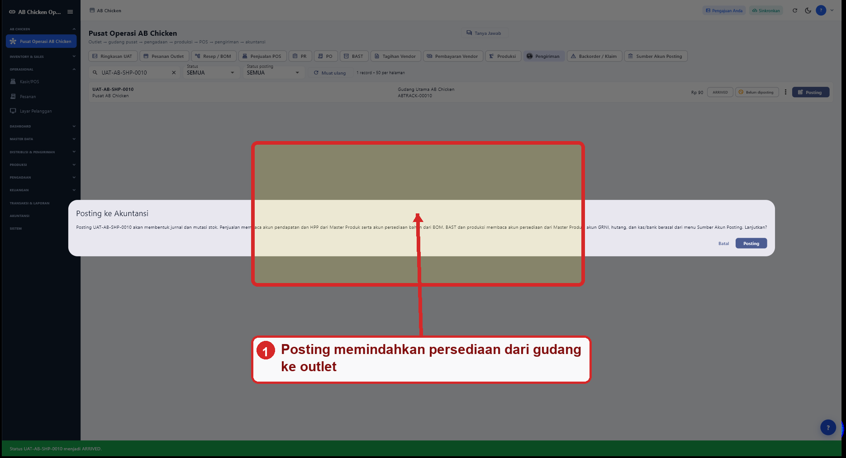
Gambar 23 Konfirmasi posting pengiriman

Panduan operasional — Konfirmasi posting pengiriman
Penjelasan: Posting pengiriman memindahkan persediaan antar lokasi setelah outlet menyatakan barang tiba. Nilai total tenant tidak berubah, tetapi saldo per lokasi berubah. Gudang pusat berkurang dan Pusat AB Chicken bertambah. Dialog konfirmasi mencegah operator memposting dokumen yang belum tiba atau belum diperiksa.
Langkah pengguna
- Pastikan status ARRIVED.
- Periksa lokasi asal dan tujuan.
- Tekan Posting untuk menyelesaikan mutasi stok.
Hasil UAT: LULUS. Pengiriman menghasilkan jurnal ID 305 dan status COMPLETED.

Pengiriman selesai dan terposting
Tahap | Aktor | Bukti | Hasil
Pascaposting pengiriman | Distribusi dan auditor | 08-shipment-posted.png | LULUS
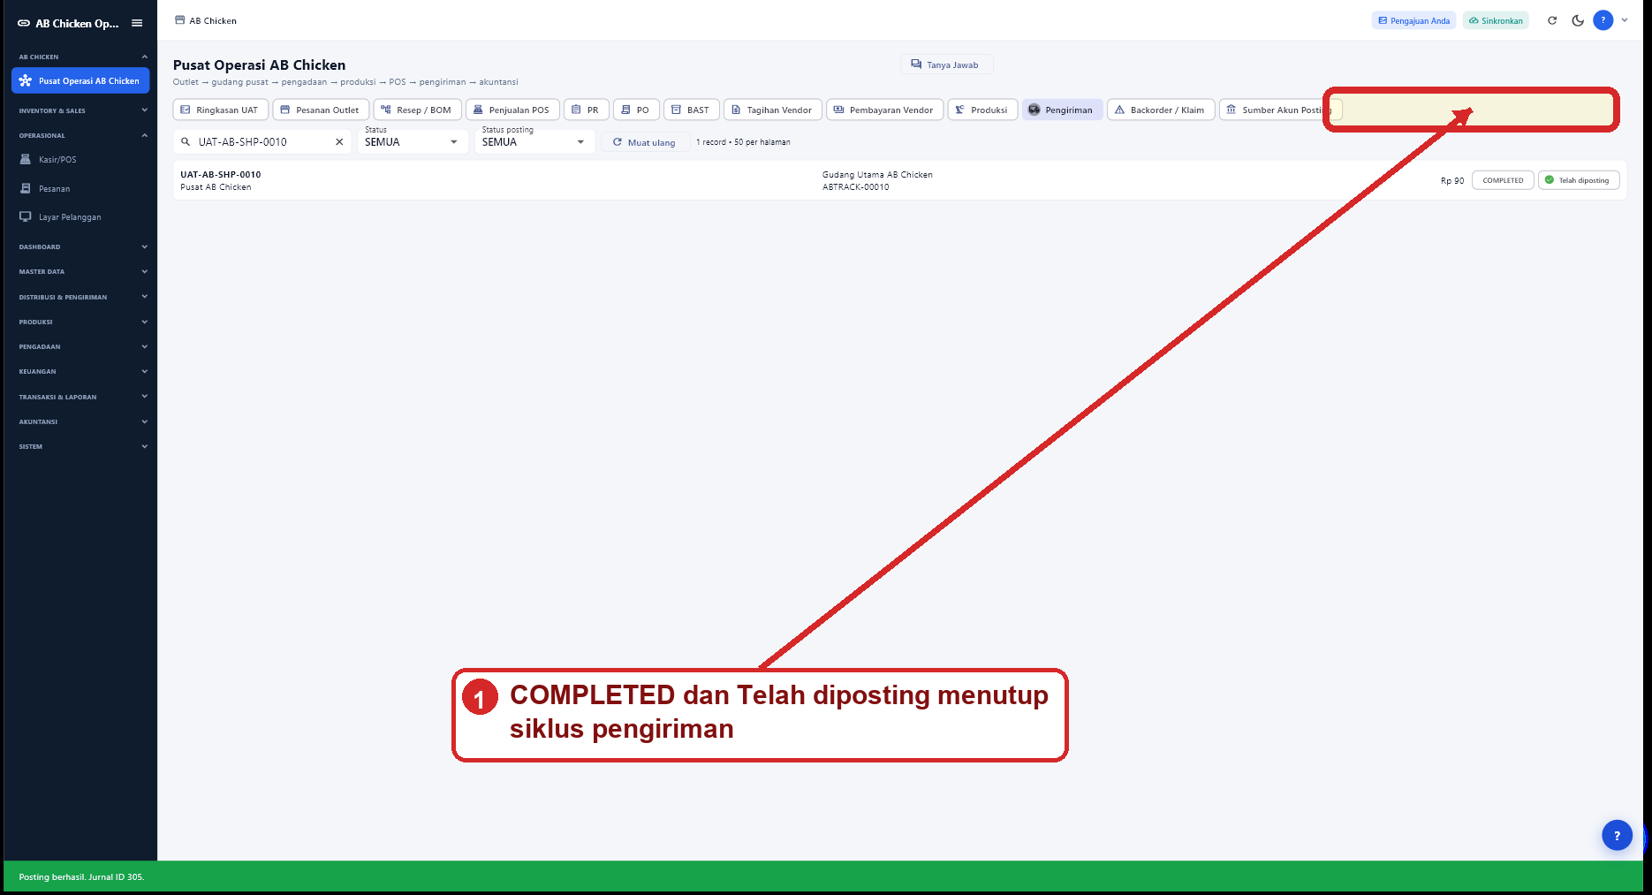
Gambar 24 Pengiriman selesai dan terposting

Panduan operasional — Pengiriman selesai dan terposting
Penjelasan: Sesudah posting, status pengiriman menjadi COMPLETED dan penanda berubah menjadi Telah diposting. Status akhir ini menunjukkan Delivery Order, perjalanan, pemeriksaan fisik, serta mutasi stok telah selesai. Dokumen tetap dapat dicari sebagai bukti audit dan menjadi referensi bila outlet kemudian mengajukan klaim.
Langkah pengguna
- Pastikan status COMPLETED.
- Pastikan penanda Telah diposting tampil.
- Cocokkan jurnal 305 dan saldo stok per lokasi.
Hasil UAT: LULUS. Siklus pengiriman ditutup tanpa selisih integritas.

Klaim dan backorder diselesaikan
Tahap | Aktor | Bukti | Hasil
Klaim penerimaan | Operator outlet dan gudang | 09-claim-resolved.png | LULUS
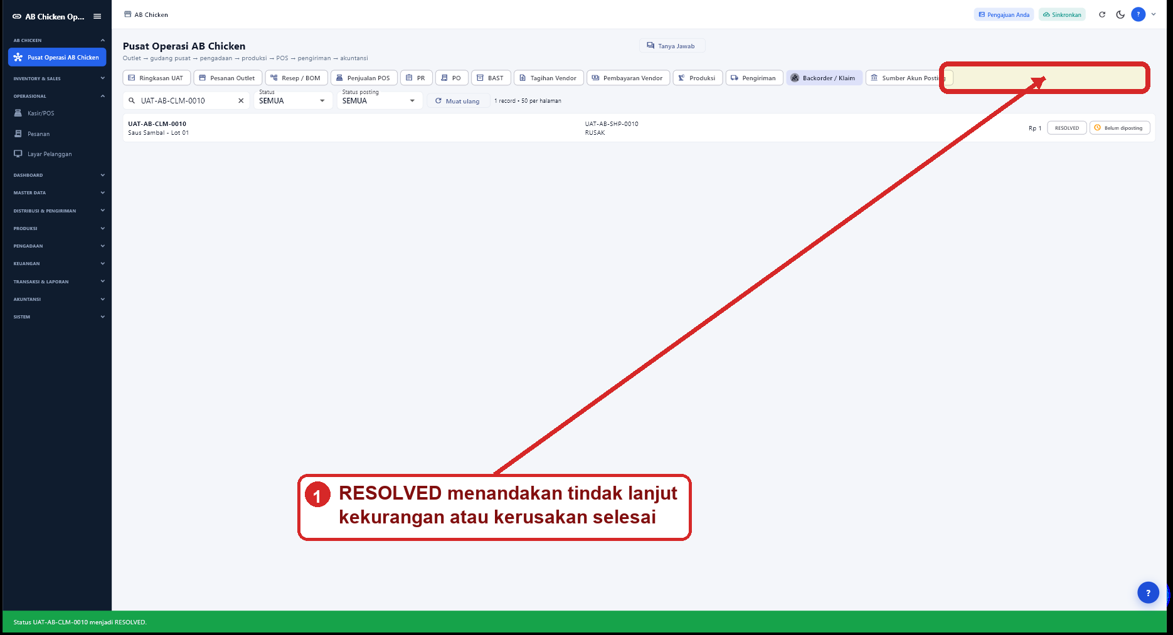
Gambar 25 Klaim dan backorder diselesaikan

Panduan operasional — Klaim dan backorder diselesaikan
Penjelasan: Klaim UAT-AB-CLM-0010 bergerak dari DRAFT ke SUBMITTED, APPROVED, lalu RESOLVED. Dokumen ini menampung kekurangan, kerusakan, atau kebutuhan backorder dari proses BAST outlet. Penyelesaian dapat berupa pengiriman susulan, penggantian barang, atau keputusan retur sesuai kebijakan operasional. Klaim tidak otomatis membuat jurnal karena dampak akuntansinya bergantung pada tindakan penyelesaian.
Langkah pengguna
- Cari klaim berdasarkan pengiriman terkait.
- Setujui klaim setelah bukti diperiksa.
- Ubah ke RESOLVED setelah tindakan koreksi selesai.
Hasil UAT: LULUS. Klaim selesai dengan jejak status lengkap.

Penjualan outlet siap diposting
Tahap | Aktor | Bukti | Hasil
POS kasir outlet | Kasir dan supervisor | 10-pos_sale-draf.png | LULUS
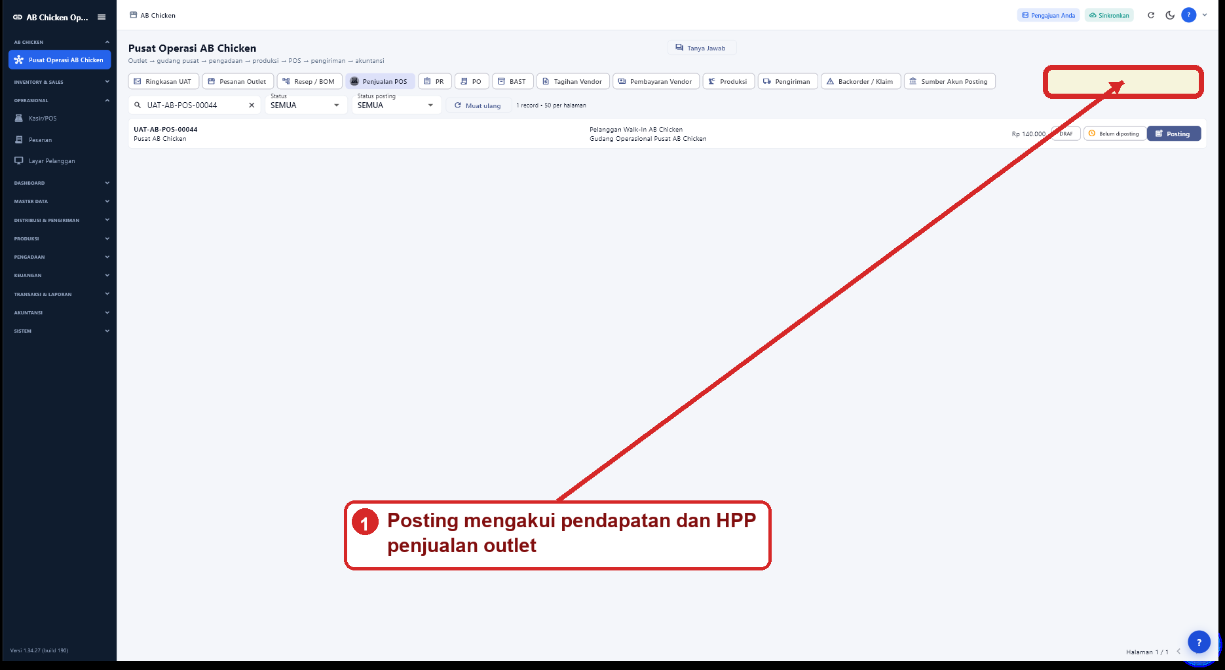
Gambar 26 Penjualan outlet siap diposting

Panduan operasional — Penjualan outlet siap diposting
Penjelasan: Faktur UAT-AB-POS-00044 berasal dari transaksi kasir outlet. Status DRAF memungkinkan supervisor memeriksa nilai penjualan sebelum jurnal dibentuk. Sistem membaca akun kas atau bank dari metode pembayaran, akun pendapatan dan HPP dari Master Produk, serta akun persediaan dari produk atau BOM. Tombol Posting aktif karena seluruh sumber akun sudah lengkap.
Langkah pengguna
- Cari nomor faktur POS.
- Cocokkan nilai dan lokasi outlet.
- Klik Posting untuk mengakui penjualan dan HPP.
Hasil UAT: LULUS. Faktur memenuhi syarat posting.

Konfirmasi posting penjualan POS
Tahap | Aktor | Bukti | Hasil
Posting penjualan | Supervisor dan akuntansi | 10-pos_sale-konfirmasi-posting.png | LULUS
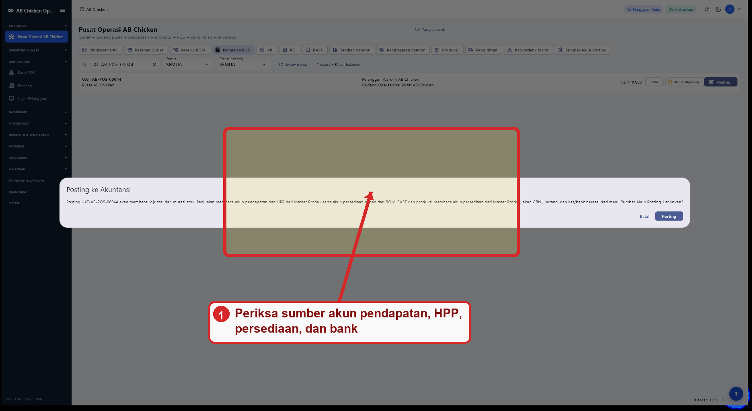
Gambar 27 Konfirmasi posting penjualan POS

Panduan operasional — Konfirmasi posting penjualan POS
Penjelasan: Dialog menjelaskan sumber pasangan akun sebelum faktur dikirim ke akuntansi. Untuk penjualan tunai atau non-tunai, sistem mendebet Bank Operasional dan mengkredit Pendapatan Penjualan Outlet. Secara bersamaan sistem mendebet Beban Pokok Penjualan dan mengkredit Persediaan Barang Jadi. Bila salah satu akun tidak tersedia, pengguna harus memperbaiki master melalui Sumber Akun Posting atau Master Produk.
Langkah pengguna
- Baca nomor faktur pada dialog.
- Pastikan akun kas, pendapatan, HPP, dan persediaan benar.
- Tekan Posting untuk membentuk jurnal penjualan.
Hasil UAT: LULUS. Penjualan menghasilkan jurnal ID 306.

Penjualan POS terposting
Tahap | Aktor | Bukti | Hasil
Pascaposting penjualan | Kasir, supervisor, dan auditor | 10-pos_sale-posted.png | LULUS
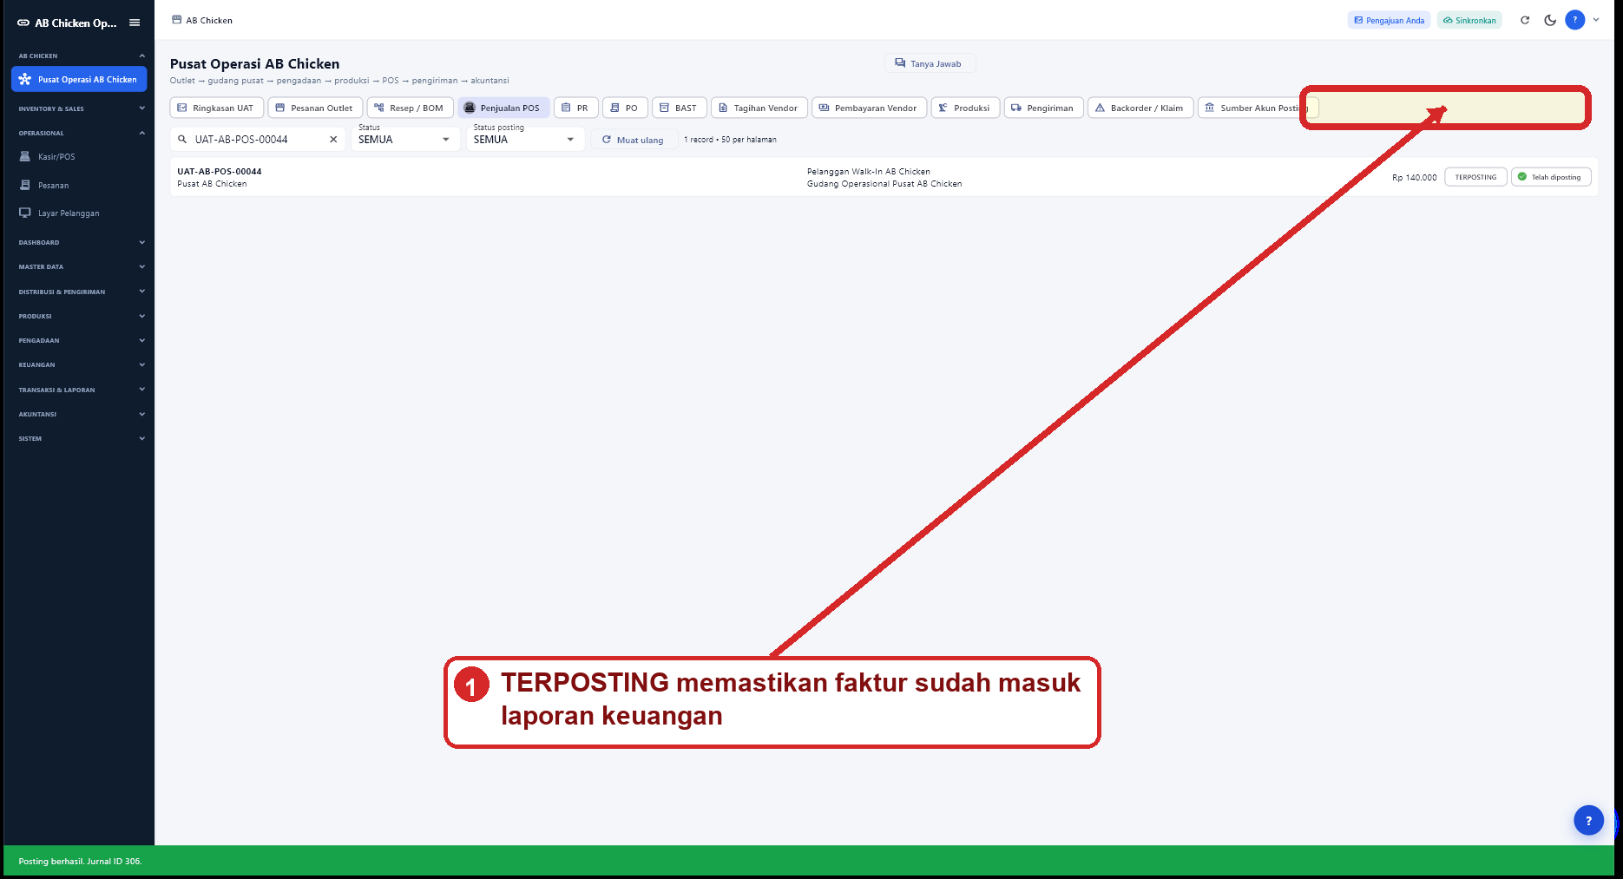
Gambar 28 Penjualan POS terposting

Panduan operasional — Penjualan POS terposting
Penjelasan: Status faktur berubah menjadi TERPOSTING dan penanda menjadi Telah diposting. Pendapatan serta HPP kini masuk Laba Rugi, bank masuk Neraca dan Arus Kas, sedangkan persediaan barang jadi berkurang. Faktur tetap dapat dicari melalui nomor dokumen untuk membuktikan hubungan antara transaksi kasir, jurnal, buku besar, dan laporan.
Langkah pengguna
- Pastikan status TERPOSTING.
- Pastikan penanda Telah diposting.
- Telusuri jurnal 306 dan laporan periode September.
Hasil UAT: LULUS. Penjualan masuk akuntansi tanpa selisih debit dan kredit.

Sumber akun posting lengkap
Tahap | Aktor | Bukti | Hasil
Konfigurasi akuntansi | Administrator akuntansi | 12-sumber-akun-posting.png | LULUS
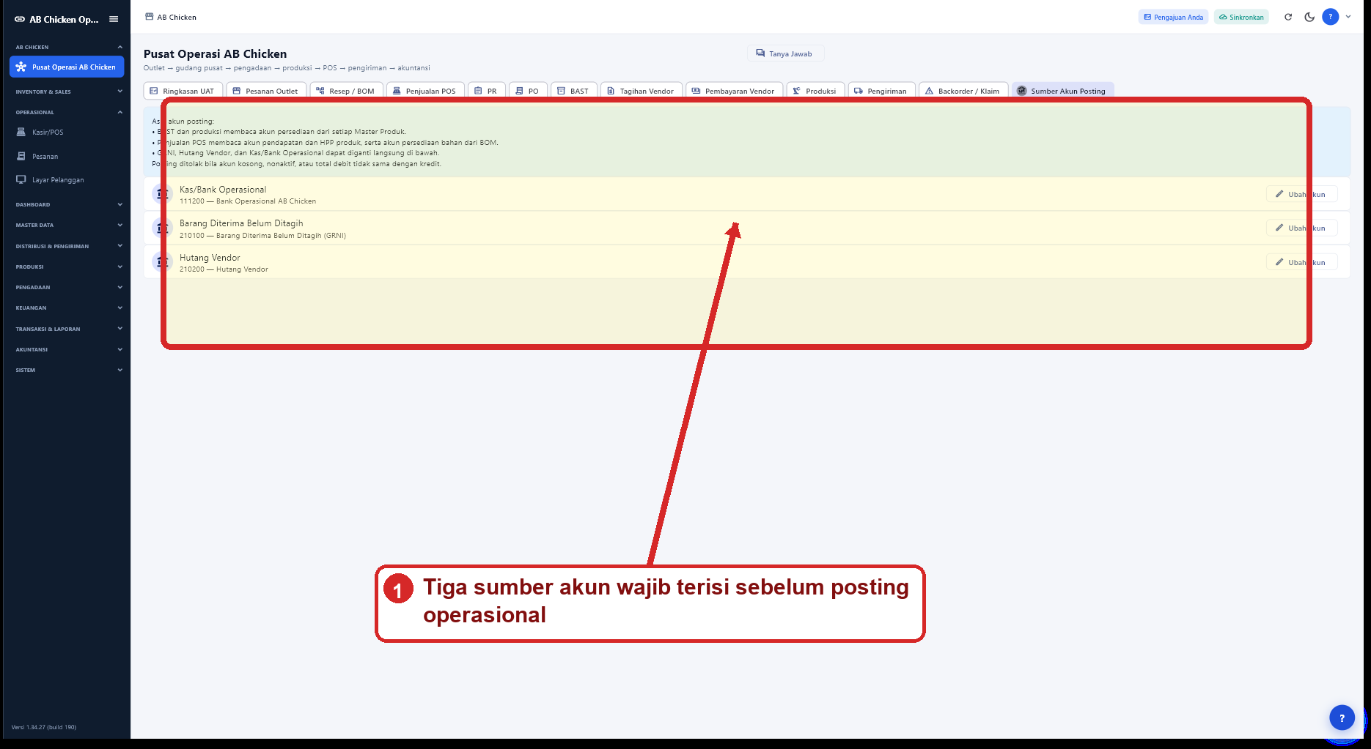
Gambar 29 Sumber akun posting lengkap

Panduan operasional — Sumber akun posting lengkap
Penjelasan: Panel Sumber Akun Posting menunjukkan pemetaan Bank Operasional ke 111200, GRNI ke 210100, dan Hutang Vendor ke 210200. Akun produk, bahan, pendapatan, dan HPP berasal dari Master Produk serta BOM. Jika pasangan akun belum sesuai, administrator memilih tindakan ubah pada baris sumber, memilih akun daun yang aktif, lalu menyimpan. Perubahan berlaku untuk posting berikutnya dan tidak mengubah jurnal lama.
Langkah pengguna
- Buka tab Sumber Akun Posting.
- Periksa kode dan nama akun pada setiap peran.
- Gunakan tombol ubah bila pemetaan perlu disesuaikan.
Hasil UAT: LULUS. Semua sumber akun wajib terisi dan relevan.

Keseluruhan jurnal halaman pertama
Tahap | Aktor | Bukti | Hasil
Laporan akuntansi | Akuntansi dan auditor | 20-keseluruhan-jurnal.png | LULUS
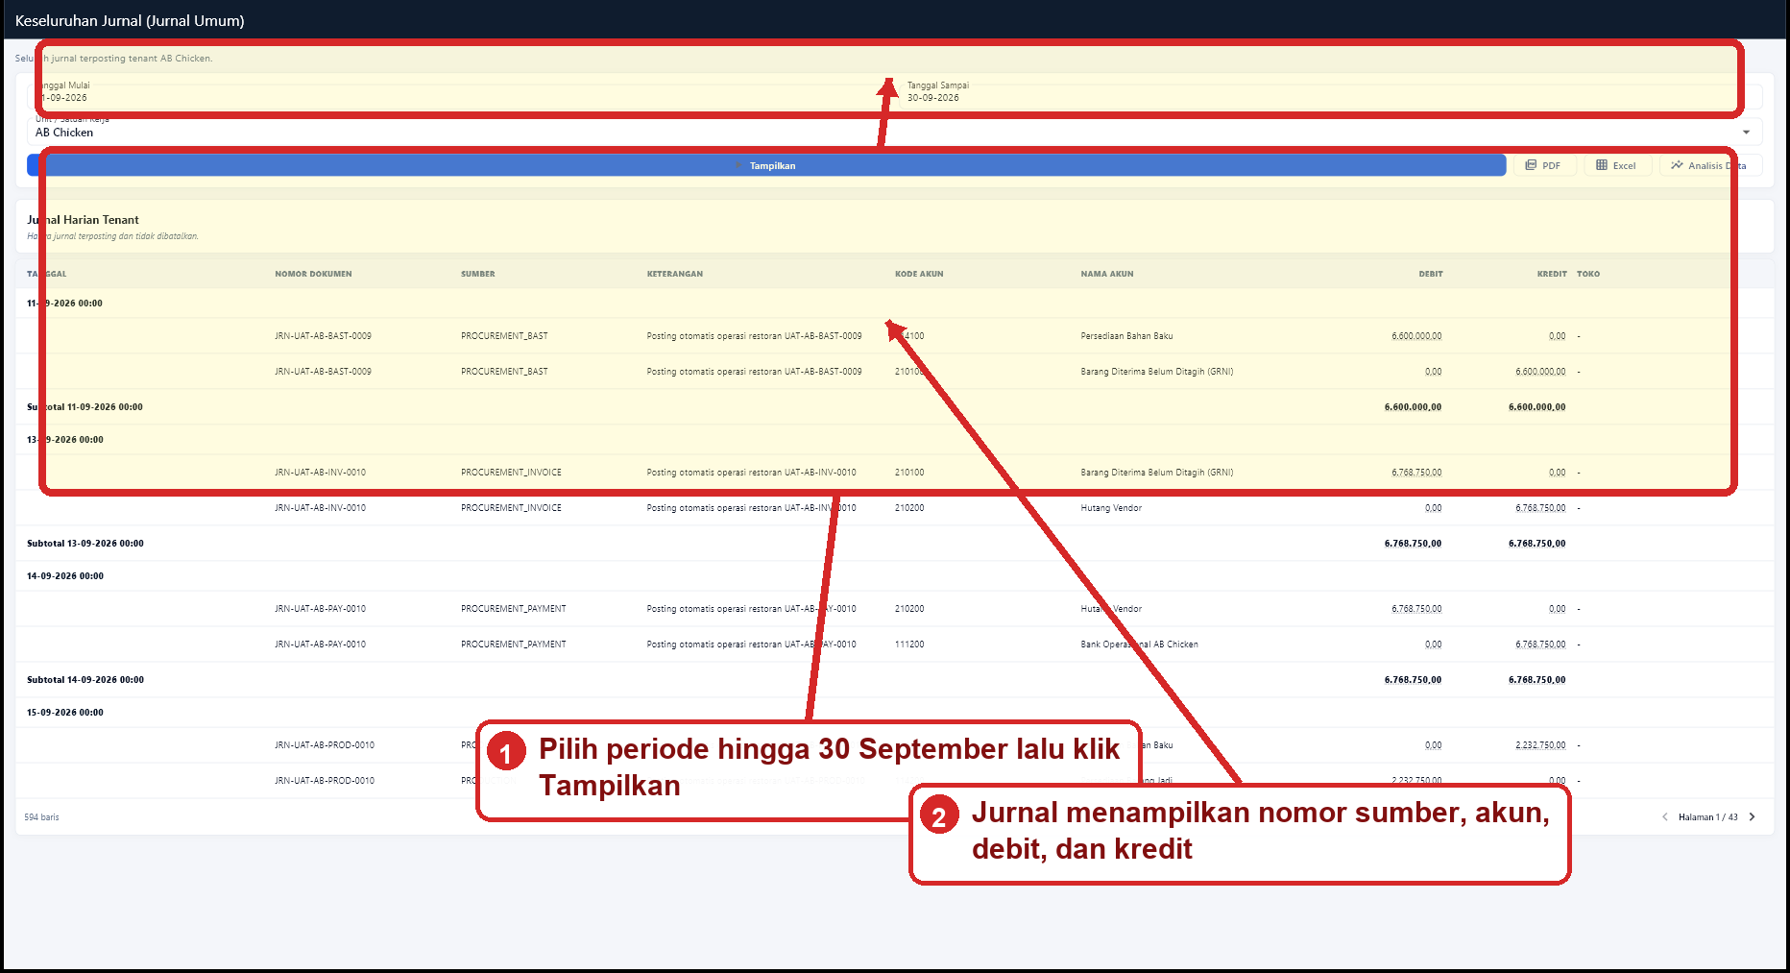
Gambar 30 Keseluruhan jurnal halaman pertama

Panduan operasional — Keseluruhan jurnal halaman pertama
Penjelasan: Laporan Keseluruhan Jurnal menampilkan 594 baris pada periode 1 sampai 30 September 2026. Halaman pertama memperlihatkan jurnal 301 sampai 304 yang baru dibentuk dari BAST, tagihan, pembayaran, dan produksi. Setiap pasangan debit dan kredit memakai nomor dokumen sumber yang sama. Subtotal per tanggal memudahkan rekonsiliasi harian, sedangkan total seluruh halaman menjadi kontrol keseimbangan.
Langkah pengguna
- Pilih tanggal 1 sampai 30 September 2026.
- Klik Tampilkan.
- Periksa nomor dokumen, sumber, kode akun, debit, dan kredit.
Hasil UAT: LULUS. 594 baris jurnal bernilai tampil penuh ke sisi kanan layar.

Keseluruhan jurnal halaman terakhir
Tahap | Aktor | Bukti | Hasil
Kontrol total jurnal | Akuntansi dan auditor | 20-keseluruhan-jurnal-halaman-terakhir.png | LULUS
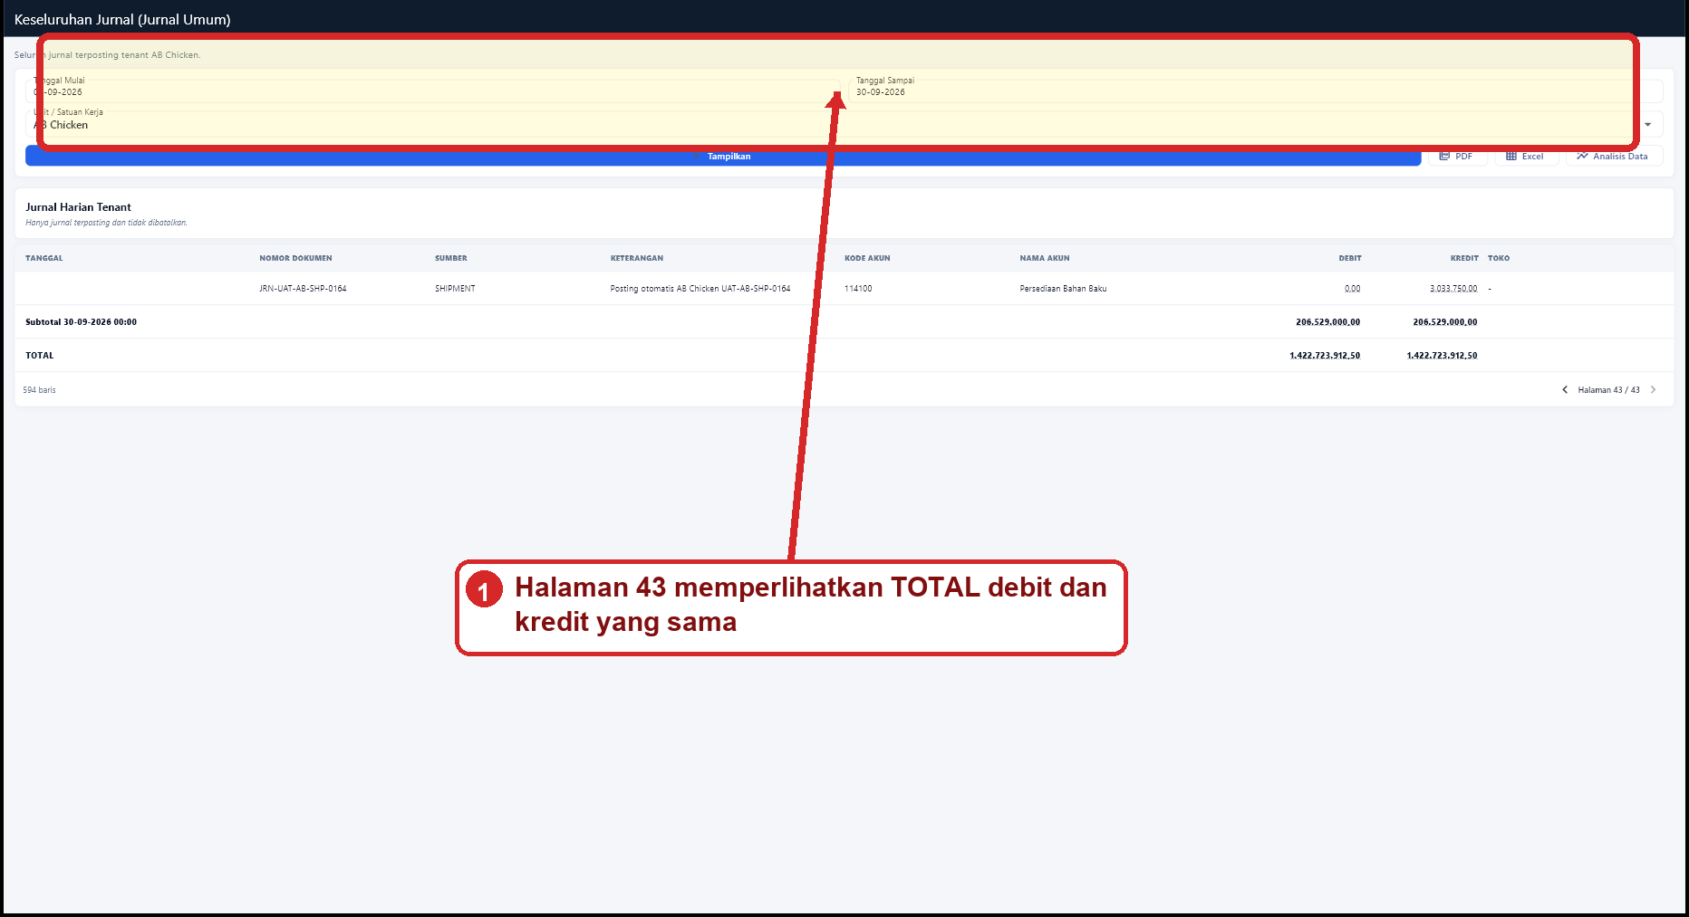
Gambar 31 Keseluruhan jurnal halaman terakhir

Panduan operasional — Keseluruhan jurnal halaman terakhir
Penjelasan: Halaman terakhir membuktikan paginasi dapat ditelusuri sampai akhir dan total tidak tertutup oleh scroll. Total debit dan kredit masing-masing Rp1.422.723.912,50. Kesamaan ini menjadi kontrol utama sebelum laporan keuangan dipakai. Nomor halaman 43 dari 43 dan jumlah 594 baris tetap terlihat sehingga pembaca manual mengetahui bahwa bukti tidak berhenti pada halaman pertama.
Langkah pengguna
- Gunakan tombol halaman berikutnya sampai halaman terakhir.
- Periksa nomor halaman dan jumlah baris.
- Bandingkan TOTAL debit dengan TOTAL kredit.
Hasil UAT: LULUS. Total debit sama dengan kredit dan halaman terakhir dapat dibuka.

Rincian Buku Besar per akun
Tahap | Aktor | Bukti | Hasil
Buku besar | Akuntansi | 21-buku-besar.png | LULUS
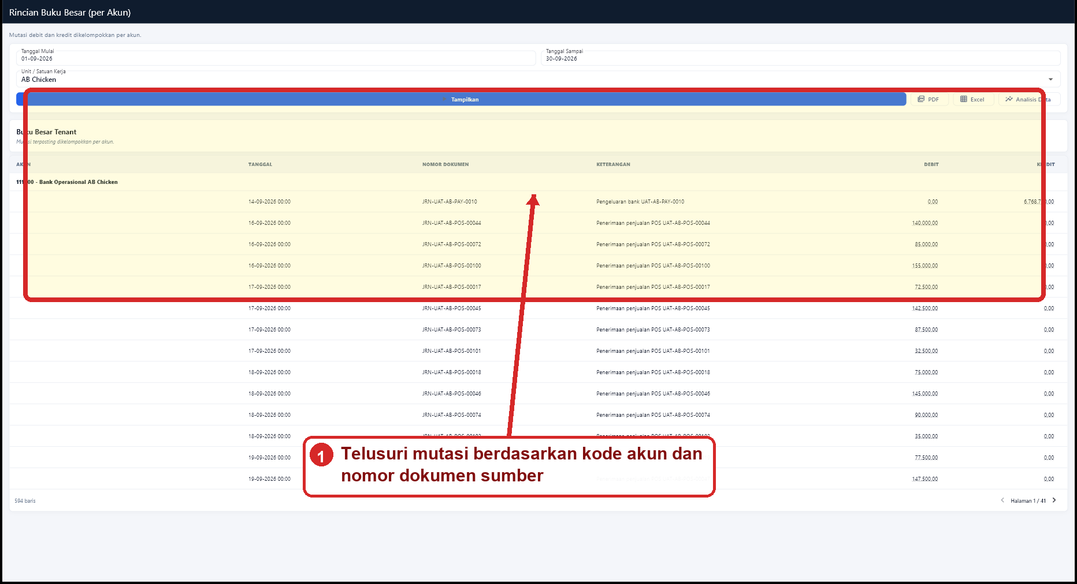
Gambar 32 Rincian Buku Besar per akun

Panduan operasional — Rincian Buku Besar per akun
Penjelasan: Buku Besar mengelompokkan 594 baris jurnal menurut akun. Pengguna menelusuri setiap mutasi dari kode akun ke nomor dokumen sumber. Akun 114100 menjelaskan penerimaan bahan, konsumsi produksi, dan perpindahan antar lokasi. Akun 111200 menunjukkan penerimaan penjualan serta pembayaran vendor. Tampilan memanfaatkan lebar layar agar uraian dan nominal tidak berhimpitan di sisi kiri.
Langkah pengguna
- Pilih periode September.
- Klik Tampilkan.
- Cocokkan akun dan nomor dokumen dengan transaksi asal.
Hasil UAT: LULUS. Buku Besar memuat 594 baris bernilai.

Neraca Saldo sebagai kontrol keseimbangan
Tahap | Aktor | Bukti | Hasil
Neraca saldo | Akuntansi dan auditor | 22-neraca-saldo.png | LULUS
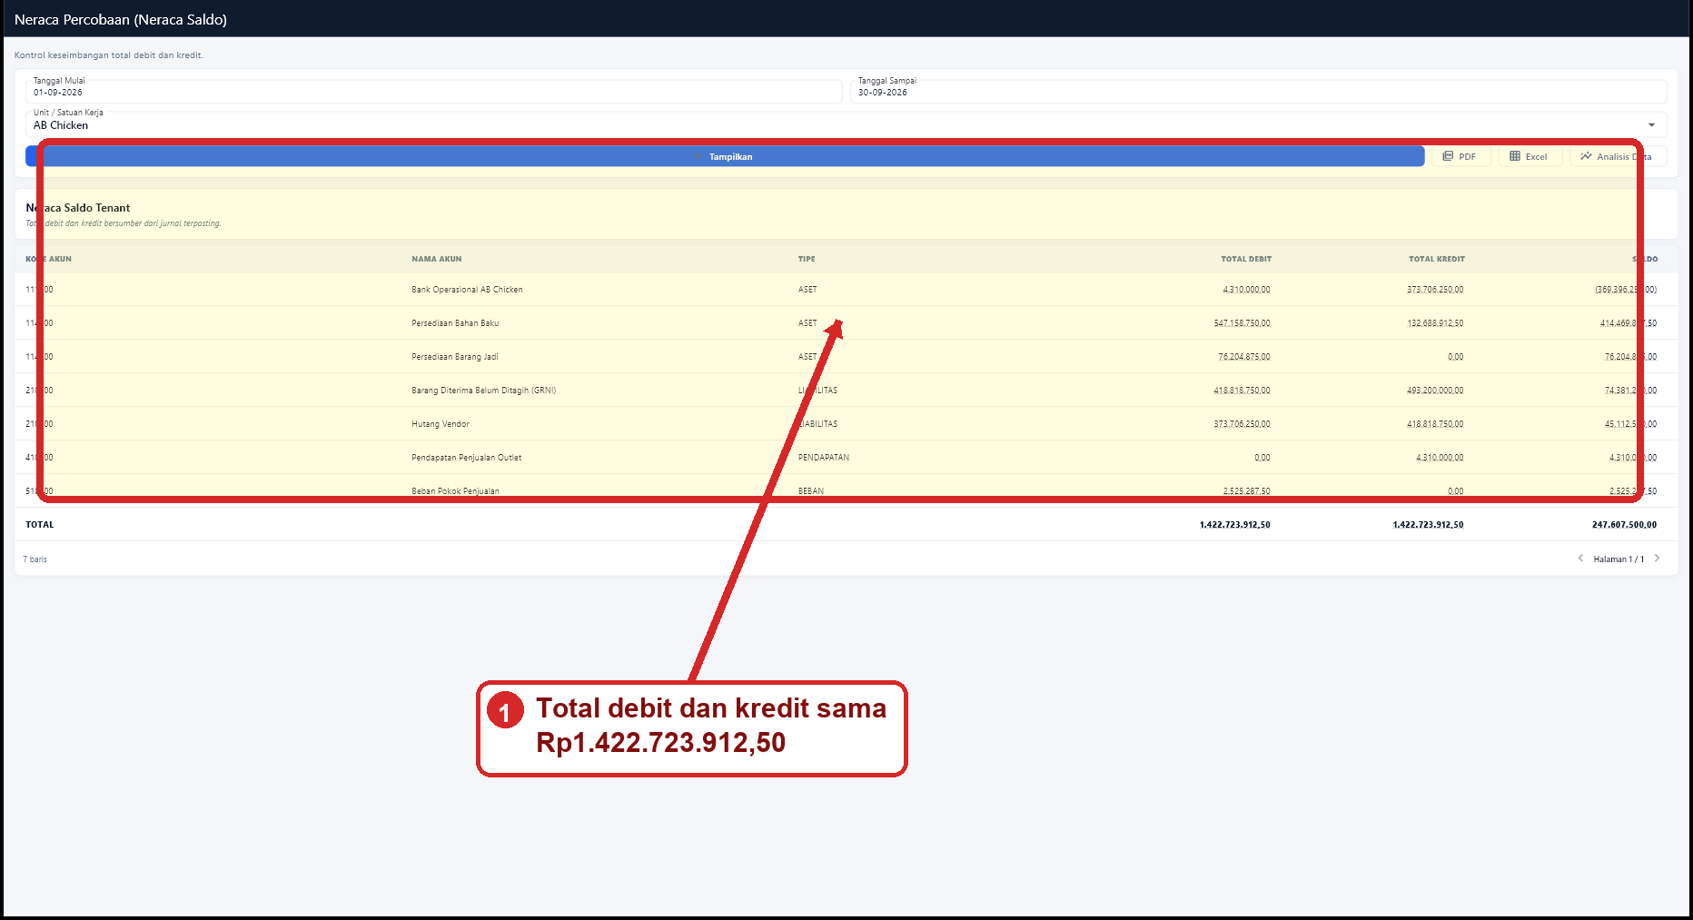
Gambar 33 Neraca Saldo sebagai kontrol keseimbangan

Panduan operasional — Neraca Saldo sebagai kontrol keseimbangan
Penjelasan: Neraca Saldo merangkum tujuh akun yang dipakai siklus pilot. Total debit dan kredit sama sebesar Rp1.422.723.912,50. Saldo setiap akun tetap dapat bernilai debit atau kredit sesuai sifat dan rangkaian transaksi. Kontrol UAT menilai keseimbangan total, keberadaan akun persediaan, GRNI, hutang, bank, pendapatan, dan HPP, serta kemampuan pengguna menelusuri angka melalui laporan rinci.
Langkah pengguna
- Tampilkan periode September.
- Periksa tujuh akun yang memiliki mutasi.
- Pastikan total debit sama dengan total kredit.
Hasil UAT: LULUS. Neraca Saldo seimbang.

Laba Rugi berbasis jurnal terposting
Tahap | Aktor | Bukti | Hasil
Laporan keuangan | Manajemen dan akuntansi | 23-laba-rugi.png | LULUS
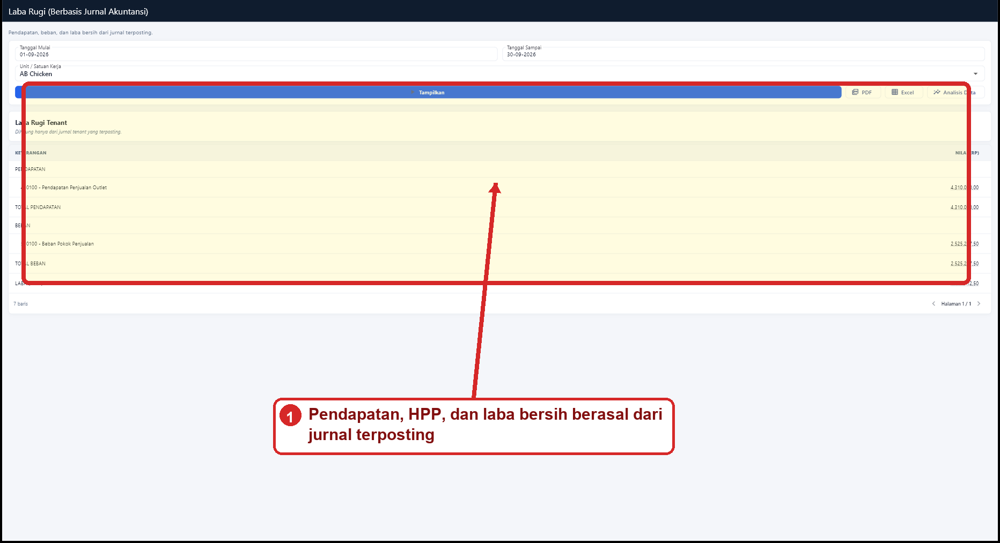
Gambar 34 Laba Rugi berbasis jurnal terposting

Panduan operasional — Laba Rugi berbasis jurnal terposting
Penjelasan: Laba Rugi menampilkan Pendapatan Penjualan Outlet Rp4.310.000, Beban Pokok Penjualan Rp2.525.287,50, dan laba bersih Rp1.784.712,50. Angka hanya berasal dari jurnal terposting sehingga faktur DRAF tidak memengaruhi hasil. Laporan ini menjadi bukti bahwa posting penjualan POS menghasilkan pasangan pendapatan dan HPP yang lengkap.
Langkah pengguna
- Pilih periode yang mencakup tanggal jurnal.
- Klik Tampilkan.
- Bandingkan pendapatan, HPP, dan laba bersih.
Hasil UAT: LULUS. Laba bersih dihitung dari jurnal tenant.

Neraca dengan selisih nol
Tahap | Aktor | Bukti | Hasil
Laporan keuangan | Manajemen dan akuntansi | 24-neraca.png | LULUS
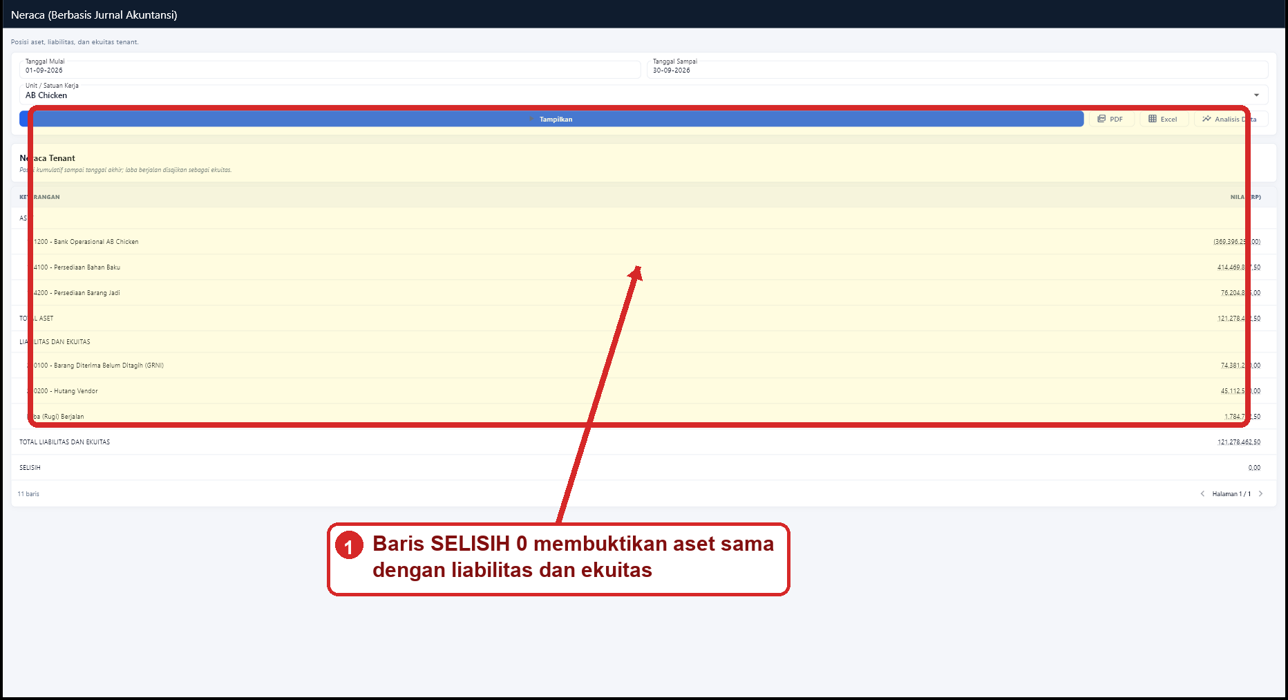
Gambar 35 Neraca dengan selisih nol

Panduan operasional — Neraca dengan selisih nol
Penjelasan: Neraca menyajikan Bank Operasional, Persediaan Bahan Baku, Persediaan Barang Jadi, GRNI, Hutang Vendor, dan laba berjalan. Total Aset sama dengan Total Liabilitas dan Ekuitas sebesar Rp121.278.462,50. Baris SELISIH bernilai nol menjadi pengendalian eksplisit agar laporan yang tidak seimbang tidak dianggap lulus.
Langkah pengguna
- Tampilkan posisi sampai 30 September.
- Periksa kelompok aset serta liabilitas dan ekuitas.
- Pastikan baris SELISIH bernilai 0,00.
Hasil UAT: LULUS. Neraca seimbang dengan selisih nol.

Arus Kas dari mutasi bank terposting
Tahap | Aktor | Bukti | Hasil
Laporan keuangan | Manajemen dan keuangan | 25-arus-kas.png | LULUS
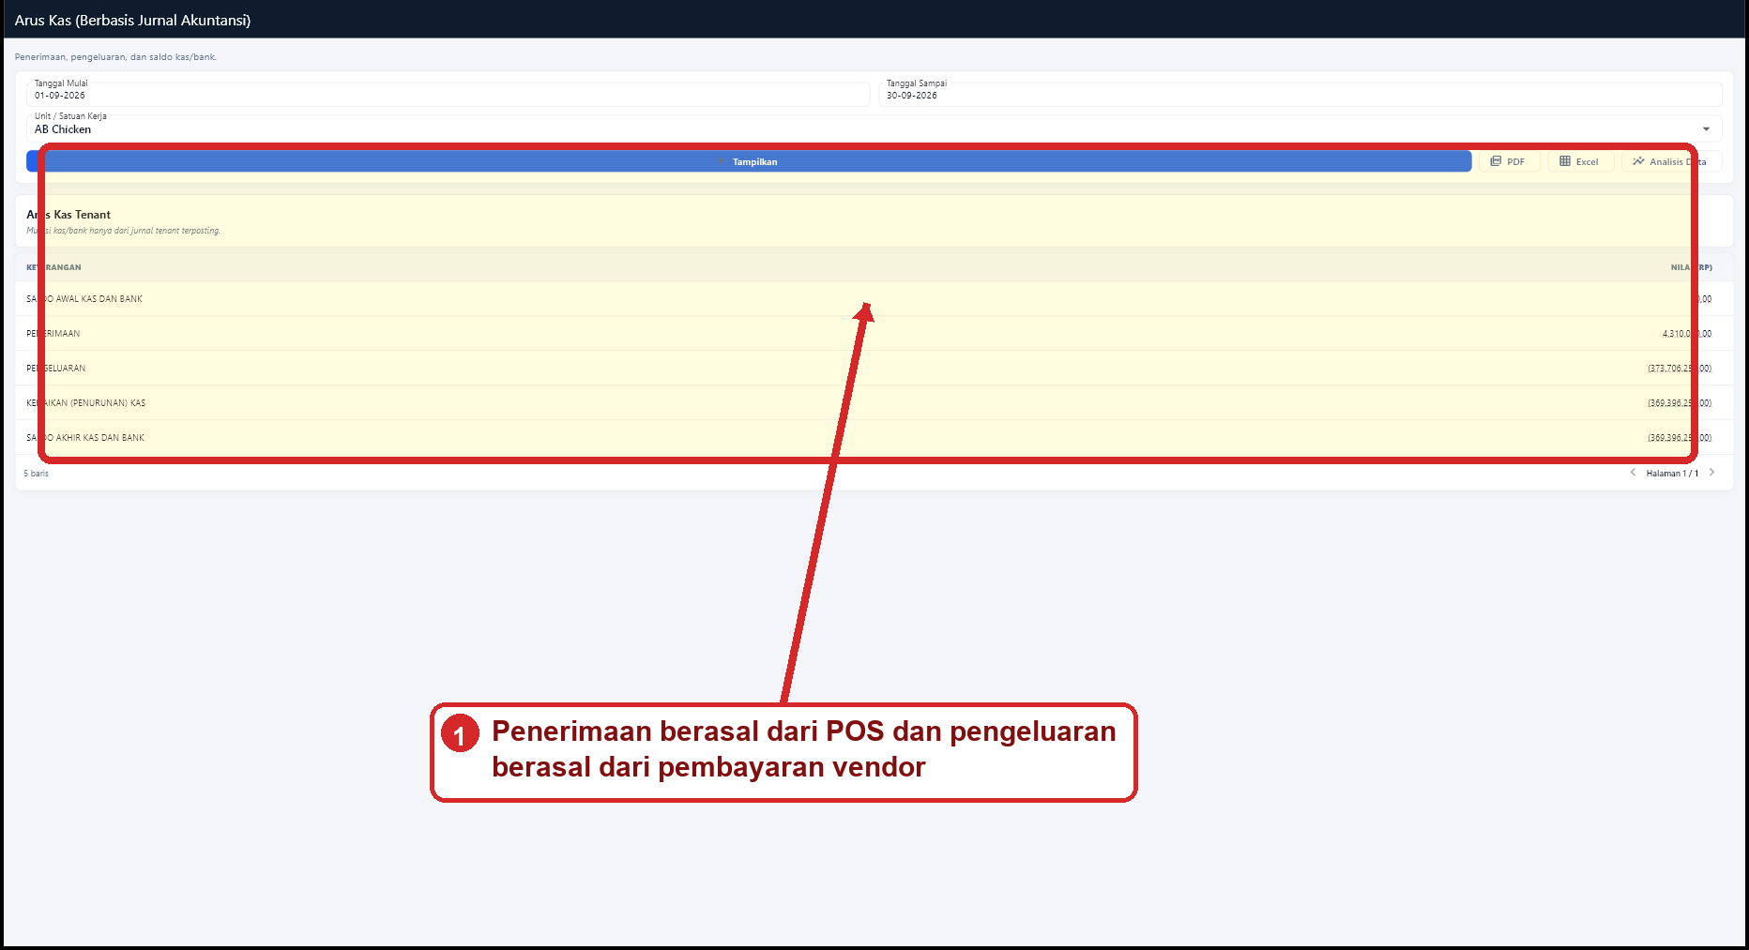
Gambar 36 Arus Kas dari mutasi bank terposting

Panduan operasional — Arus Kas dari mutasi bank terposting
Penjelasan: Arus Kas menguraikan penerimaan Rp4.310.000 dan pengeluaran Rp373.706.250 selama periode September. Saldo akhir Bank Operasional menjadi negatif Rp369.396.250 karena data pilot belum memuat saldo awal kas. Nilai ini tetap sah secara aritmetika dan dapat ditelusuri ke jurnal pembayaran vendor dan penjualan POS. Sebelum produksi digunakan sebagai pembukuan riil, administrator harus memasukkan saldo awal yang sesuai.
Langkah pengguna
- Tampilkan periode September.
- Bandingkan penerimaan dengan jurnal POS.
- Bandingkan pengeluaran dengan jurnal pembayaran vendor.
Hasil UAT: LULUS BERSYARAT DATA PEMBUKAAN. Perhitungan benar, namun saldo awal pilot masih nol.

Matriks hasil transaksi
No | Proses | Nomor | Status awal | Status akhir | Jurnal
01 | outlet_order | UAT-AB-REQ-0007 | DRAFT | ALLOCATED | Tidak membentuk jurnal
02 | procurement_pr | UAT-AB-PR-0009 | DRAFT | APPROVED | Tidak membentuk jurnal
03 | procurement_po | UAT-AB-PO-0009 | DRAFT | APPROVED | Tidak membentuk jurnal
04 | procurement_bast | UAT-AB-BAST-0009 | DRAFT | POSTED | 301
05 | procurement_invoice | UAT-AB-INV-0010 | DRAFT | POSTED | 302
06 | procurement_payment | UAT-AB-PAY-0010 | DRAFT | POSTED | 303
07 | production | UAT-AB-PROD-0010 | DRAFT | POSTED | 304
08 | shipment | UAT-AB-SHP-0010 | DRAFT | COMPLETED | 305
09 | claim | UAT-AB-CLM-0010 | DRAFT | RESOLVED | Tidak membentuk jurnal
10 | pos_sale | UAT-AB-POS-00044 | DRAF | TERPOSTING | 306

Kriteria kelulusan
- Setiap proses memiliki sedikitnya 50 record yang dapat dibaca pada halaman pertama atau melalui paginasi.
- Transisi status hanya mengikuti urutan yang diizinkan server.
- Tombol Posting aktif hanya ketika status dan sumber akun memenuhi syarat.
- Dokumen yang sudah diposting diberi penanda yang jelas dan tidak dapat diposting ulang.
- Total debit dan kredit jurnal sama, Neraca memiliki selisih nol, dan laporan tidak kosong.

Catatan operasional sebelum produksi
Data pilot disiapkan lebih dahulu melalui fasilitas seed server. UAT ini menguji seluruh tindakan operasional dari dokumen DRAFT yang sudah tersedia melalui POS Desktop, sesuai keputusan bahwa data harus settle sebelum pengujian. Saldo awal bank pilot masih nol sehingga Arus Kas dapat menunjukkan saldo akhir negatif. Masukkan saldo awal yang telah disetujui sebelum data pilot dipakai sebagai pembukuan produksi.

Pemulihan ketika posting tertahan
Pesan | Pemeriksaan | Tindakan
Akun belum ditentukan | Master Produk, BOM, dan Sumber Akun Posting | Pilih akun daun yang relevan, simpan, lalu muat ulang
Tidak balance | Nilai debit, kredit, kuantitas, dan pembulatan | Koreksi dokumen sumber; jangan memaksa posting
Periode ditutup | Tanggal dokumen dan tanggal closing | Gunakan periode terbuka atau lakukan prosedur koreksi resmi
Data tidak terlihat | Periode, status, status posting, pencarian, dan halaman | Bersihkan filter lalu muat ulang

Lampiran bukti otomatis
Berkas CSV di folder evidence/hasil-otomasi menyimpan hasil gate data, gate aksi, dan gate laporan. Folder screenshots-asli menyimpan bukti tanpa anotasi, sedangkan screenshots-beranotasi menyimpan gambar yang dipakai manual. Script pengujian sumber berada di workspace UAT terpisah pada drive E agar workspace bersama di drive C tidak dibersihkan secara luas.
Bukti | Isi | Hasil
hasil-gate-data-desktop.csv | Jumlah data dan 19 pemeriksaan integritas | LULUS
hasil-gate-aksi-desktop.csv | 10 proses dan jurnal 301 sampai 306 | LULUS
hasil-gate-laporan-desktop.csv | 6 laporan bernilai | LULUS
Flutter contract tests | 33 pengujian filter, menu, akun, dan layout | LULUS

Lampiran A — Regresi Kandidat Rilis v1.34.30
Lampiran ini merekam pengujian regresi terhadap build yang akan dipublikasikan. Data historis pada bagian utama manual tetap dipertahankan sebagai bukti UAT awal. Kandidat 1.34.30 build 193 kemudian menjalankan ulang kontrak aplikasi, pemeriksaan volume, seluruh transisi status, posting jurnal, serta enam laporan akuntansi melalui POS Desktop. Aplikasi Web tidak dipakai untuk melakukan transaksi.
Gate | Cakupan | Hasil
Analisis statis | Berkas varian dan updater | LULUS
Kontrak aplikasi | 23 pengujian | LULUS 23/23
Isolasi kanal | 7 pengujian updater | LULUS 7/7
Data settle | 13 layar; daftar utama ≥50 record | LULUS 13/13
Aksi E2E | Pesanan sampai POS dan kembali ke stok | LULUS 10/10
Laporan | Jurnal, Buku Besar, NS, LR, Neraca, Arus Kas | LULUS 6/6

Dokumen representatif yang diproses adalah UAT-AB-REQ-0006, UAT-AB-PR-0008, UAT-AB-PO-0008, UAT-AB-BAST-0008, UAT-AB-INV-0009, UAT-AB-PAY-0009, UAT-AB-PROD-0009, UAT-AB-SHP-0009, UAT-AB-CLM-0009, dan UAT-AB-POS-00016. Posting BAST, tagihan, pembayaran, produksi, pengiriman, dan penjualan membentuk jurnal 307 sampai 312.

Data pilot sebelum transaksi kandidat rilis
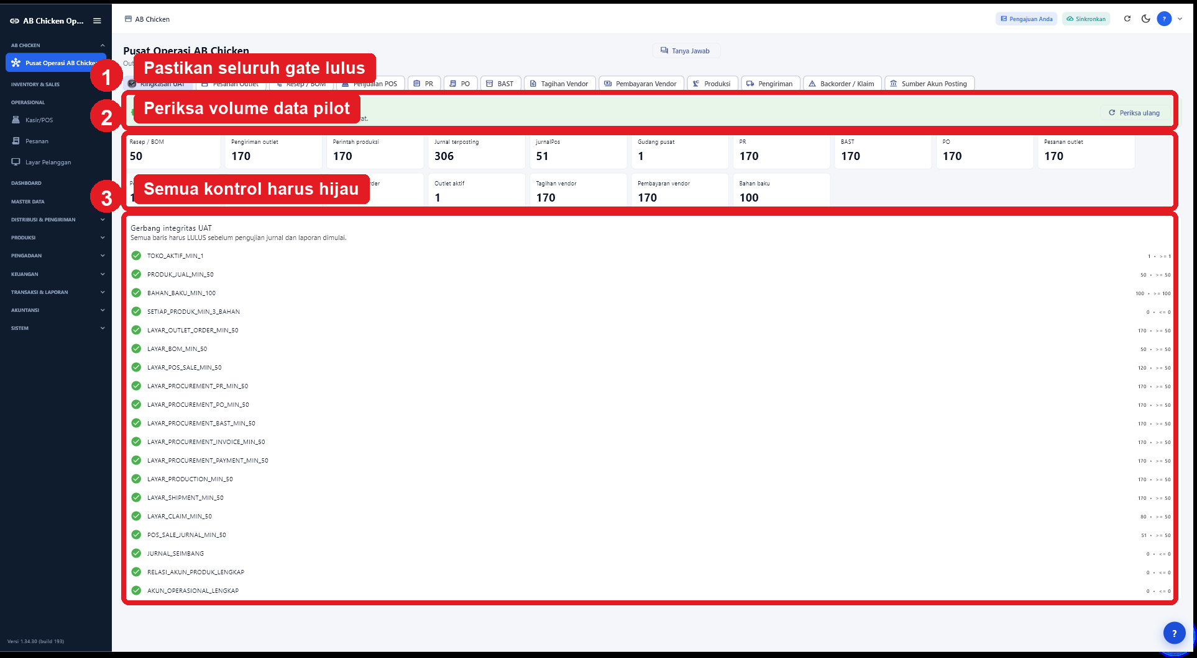
Gambar 37 Volume data dan gate integritas kandidat rilis
Kotak 1 menunjukkan gerbang kelulusan global. Kotak 2 merangkum 50 resep, 100 bahan baku, 120 penjualan POS, serta 170 record pada proses pengadaan, produksi, dan pengiriman. Kotak 3 menjadi kontrol sebelum operator memilih dokumen DRAFT: semua indikator harus hijau sehingga transaksi tidak dipaksakan pada data yang belum lengkap.

Integritas setelah seluruh siklus operasional
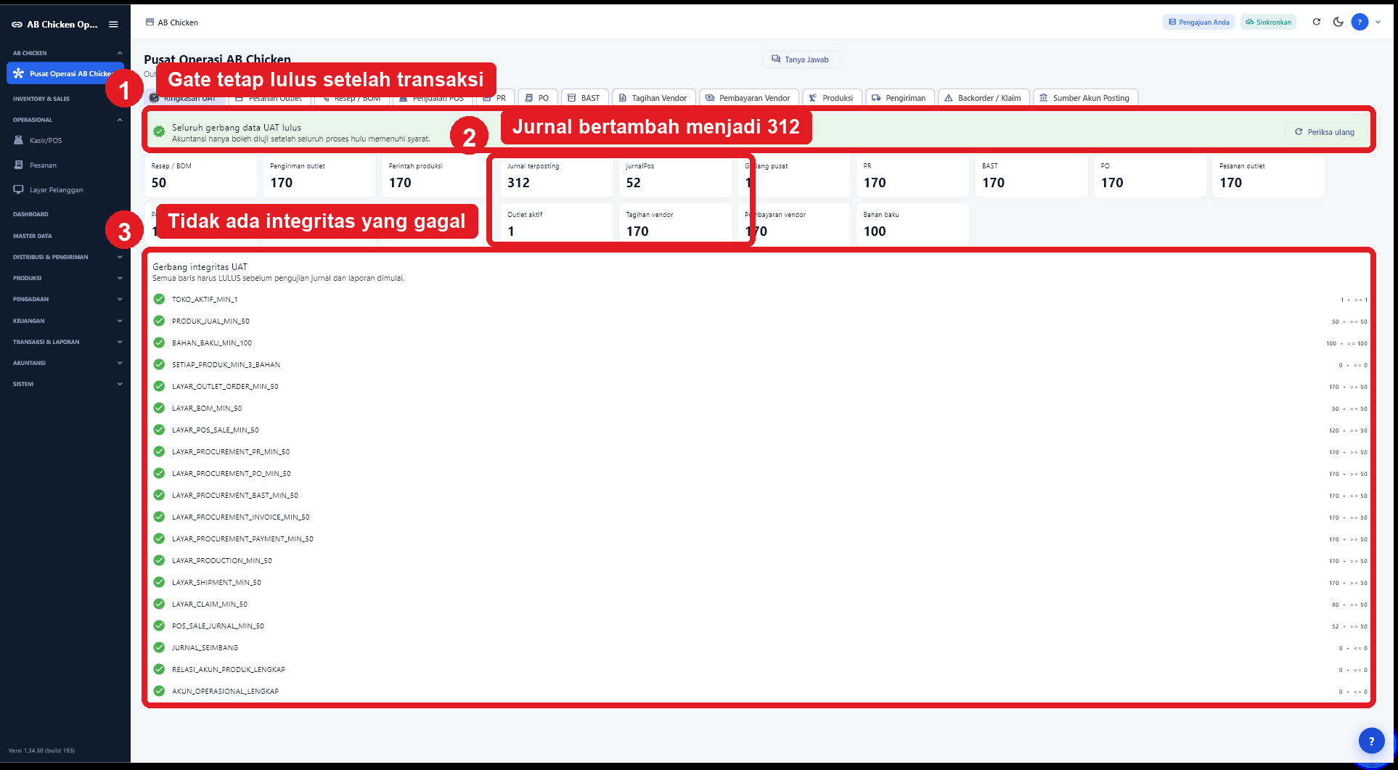
Gambar 38 Ringkasan sesudah pesanan, pengadaan, produksi, pengiriman, dan POS
Setelah sepuluh aksi selesai, indikator pada kotak 1 tetap lulus. Kotak 2 memperlihatkan jurnal terposting bertambah dari 306 menjadi 312 dan jurnal POS menjadi 52. Kotak 3 memastikan penambahan tersebut tidak merusak BOM, relasi akun, keseimbangan jurnal, maupun syarat minimum volume. Ini membuktikan siklus dapat diulang mulai dari permintaan bahan outlet berikutnya.

Keseluruhan Jurnal sampai halaman terakhir
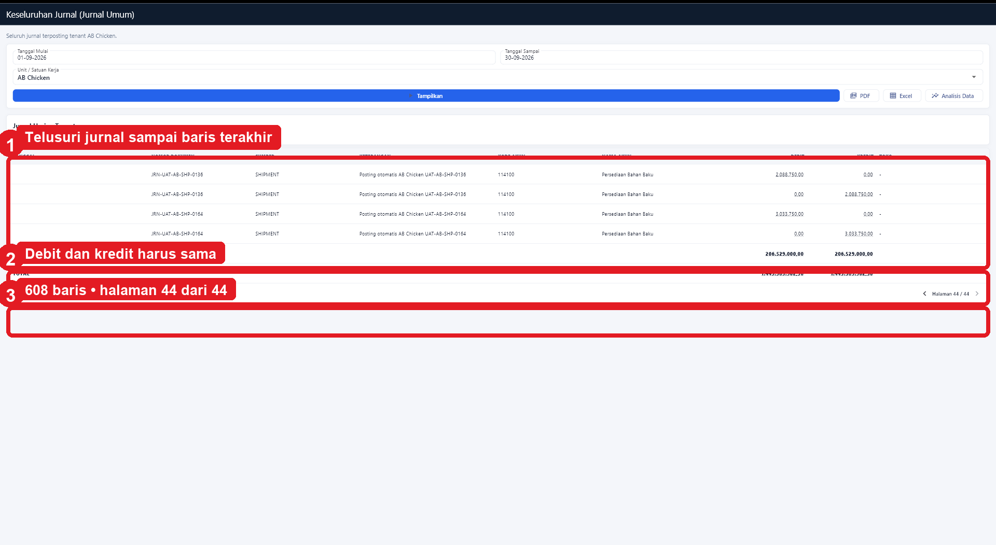
Gambar 39 Bukti 608 baris jurnal, total seimbang, dan halaman 44 dari 44
Kotak 1 menampilkan pasangan jurnal pengiriman terakhir yang dapat ditelusuri melalui nomor dokumen. Kotak 2 menunjukkan total debit dan kredit masing-masing Rp1.445.585.902,50. Kotak 3 membuktikan pemeriksaan telah mencapai halaman 44 dari 44 dengan 608 baris; laporan tidak dinilai hanya dari halaman pertama dan tidak ada total yang tertutup oleh scroll.

Catatan kesiapan produksi dan kanal pembaruan
Saldo awal kas dan bank data pilot belum dimuat. Arus Kas tetap lulus dalam aspek perhitungan dan keterlacakan, tetapi dapat memperlihatkan saldo akhir negatif. Administrator wajib memasukkan saldo awal yang telah disetujui sebelum tenant dipakai untuk pembukuan produksi.
Varian AB Chicken memakai kanal pembaruan dengan prefix tag abchicken- dan kata kunci aset abchicken. Rilis tidak menggunakan tag global v*, tidak melakukan fallback ke aset varian lain, dan dipublikasikan sebagai prerelease khusus agar pembaruan eBisnis, AlBahjah, Nahl, serta varian lain tidak ikut berubah.

